Oblikovanje programske potpore

Ak. god. 2015./2016.

*PlayDate*

Dokumentacija, Rev. *1*

Grupa: *CodeFest*

Voditelj: Tin Petračić

Datum predaje: *<dan>. <mjeseca> <godine>.*

Nastavnik: *Doc. dr. sc. Alan Jović*

Sadržaj

1. Dnevnik promjena dokumentacije 3

2. Opis projektnog zadatka 5

3. Pojmovnik 6

4. Funkcionalni zahtjevi 7

5. Ostali zahtjevi 8

6. Arhitektura i dizajn sustava 9

6.1. Svrha, opći prioriteti i skica sustava 10

6.2. Dijagram razreda s opisom 11

6.3. Dijagram objekata 12

6.4. Ostali UML dijagrami 13

7. Implementacija i korisničko sučelje 14

7.1. Dijagram razmještaja 14

7.2. Korištene tehnologije i alati 15

7.3. Isječak programskog koda vezan za temeljnu funkcionalnost sustava 16

7.4. Ispitivanje programskog rješenja 17

7.5. Upute za instalaciju 18

7.6. Korisničke upute 19

8. Zaključak i budući rad 20

9. Popis literature 21

Dodatak A: Indeks (slika, dijagrama, tablica, ispisa kôda) 22

Dodatak B: Dnevnik sastajanja 23

Dodatak C: Prikaz aktivnosti grupe 24

Dodatak D: Plan rada / Pregled rada i stanje ostvarenja 26

*Sadržaj bi se trebao automatski osvježavati prema tekstu (desni klik, „Update Field“) ako se bude držalo zadanih formata poglavlja.*

1. **Dnevnik promjena dokumentacije**

|  |  |  |  |
| --- | --- | --- | --- |
| **Rev.** | **Opis promjene/dodatka** | **Autor(i)** | **Datum** |
| 0.1 | Napravljen predložak. | T. Petračić | 16.10.2018. |
| 0.2 | Opisani ostali zahtjevi | M. Petrunić | 20.10.2018. |
| 0.3 | Opisani funkcionalni zahtjevi | D. Božić, D. Stipić, T. Petračić | 21.10.2018. |
| 0.7 | Arhitektura i dizajn sustava, algoritmi i strukture podataka | Grudenić | 26.08.2013. |
| 0.8 | Povijest rada i trenutni status implementacije,  Zaključci i plan daljnjeg rada | Ivošević | 28.08.2013. |
| 0.82 | Opisi obrazaca uporabe | Jović | 07.09.2013. |
| 0.88 | Preveden uvod | Jović | 08.09.2013. |
| 0.9 | Sekvencijski dijagrami | Žužak | 09.09.2013. |
| 0.91 | Započeo dijagrame razreda | Horvat | 10.09.2013. |
| 0.92 | Nastavak dijagrama razreda | Horvat | 11.09.2013. |
| 1.0 | Verzija samo s bitnim dijelovima za 1. ciklus | Ivošević | 11.09.2013. |
| 1.1 | Uređivanje teksta – funkcionalni i nefunkcionalni zahtjevi | Grudenić | 14.09.2013. |
| 1.11 | Manje izmjene: Timer > Brojilo vremena | Grudenić | 15.09.2013. |
| 1.12 | Popravljeni dijagrami obrazaca uporabe | Jović | 15.09.2013. |
| 1.5 | Generalna revizija strukture dokumenta | Ivošević | 19.09.2013. |
| 1.55 | Manja revizija (dijagram razmještaja) | Jović | 20.09.2013. |
| 2.0 | Konačni tekst predloška dokumentacije | Ivošević | 28.09.2013. |
| 3.0 | Nadopuna poglavlja o arhitekturi | Jović | 25.11.2013. |
| 4.0 | Nadopune po pitanju praćenja aktivnosti u grupi | Ivošević | 01.10.2015. |
| 4.1 | Definirani Dodaci C i D | Ivošević | 05.10.2015. |

*Moraju postojati glavne revizije (verzije, inačice) dokumenata 1.0 i 2.0 na kraju prvog i drugog ciklusa. Između tih revizija mogu postojati manje revizije već prema tome kako se dokument bude nadopunjavao. Očekuje se da nakon svake značajnije promjene (dodatka, izmjene, uklanjanja dijelova teksta i popratnih grafičkih sadržaja) dokumenta se to zabilježi kao revizija. Npr., revizije unutar prvog ciklusa će imati oznake 0.1, 0.2, …, 0.9, (ukoliko bude više od toga nastavlja se sa 0.10, 0.11…) sve do konačne revizije prvog ciklusa 1.0. U drugom ciklusu se nastavlja s revizijama 1.1, 1.2, itd. Ukoliko se želi naglasiti veličina promjene/dodatka unutar revizije može se napraviti različita „granulacija“ u označavanju revizija. Npr. nakon 0.1 može biti 0.11, 0.12, 0.15 pa tek onda 0.2. Ili se za veće promjene/zahvate može nakon 0.1 odmah skočiti na 0.5. itd. Bitno je da na krajevima ciklusa revizije koje se predaju budu s oznakama* ***1.0*** *i* ***2.0*** *(Preporuka je da te revizije budu podebljane unutar liste).*

1. **Opis projektnog zadatka**

*Na osnovi projektnog zadatka opisati korisničke zahtjeve. Što jasnije opisati cilj projektnog zadatka, i opširnije opisati problematiku zadatka, razraditi točke postavljenog problema, dodati nove aspekte problema i potencijalnih rješenja (već prema želji).*

*Za pomoć pogledati reference navedene u poglavlju „Reference“, ili sve što se nađe na Webu da nudi dobre smjernice u tom pogledu.*

*Npr., neke od mogućih točaka bile bi (ne nužno tim redoslijedom ni tekstom):*

*Cilj i potencijalna korist ovog projekta je …*

*Ono što već postoji iz domene primjene …*

*Problem koji treba riješiti …*

*Potrebno je ostvariti ….*

*Mogućnosti za implementaciju rješenja su …*

*Predviđa se izrada…*

*Ključne točke kod implementacije sustava su …*

*Rješenja koji projekt nudi odnosi se na domenu …*

*Skup korisnika koji bi mogli biti zainteresirani za razvijeni sustav su…*

*Ono što predviđeno rješenje ne obuhvaća je …*

*Nakon završetka projekta dobro bi bilo razmotriti mogućnosti za nadogradnje u pogledu …*

Sva djeca vole ići u park, igrati se, trčati, zabavljati se… Kao i odraslima, djeci je također svaka aktivnost draža ako su u dobrom društvu svojih vršnjaka. Kad djeca odrastu i krenu u školu, to si sami mogu osigurati, ali do tada, uglavnom su roditelji ti koji organiziraju zabavu i druženje s drugom djecom. Ponekad je pravi izazov osmisliti i unaprijed dogovoriti druženje s drugim roditeljima i njihovom djecom jer se trebaju “poklopiti sve zvijezde” da se to druženje ostvari prema planiranom rasporedu. Postoje brojne situacije u kojima se druženje i igra često moraju odgoditi na nekoliko sati ili dana što zaposlenim roditeljima donosi dodatne brige i probleme. Zbog toga je roditeljima male djece često draže ne planirati puno, već jednostavno pratiti ritam dana i djeteta te se putem prilagođavati.

Vodeći se prethodno opisanim problemom, web-aplikacija PlayDate je osmišljena kao pomoć skrbnicima djeteta pri dogovaranju druženja, igre ili čuvanja djece.

Cilj projekta je izrada web-aplikacije koja nalikuje na društvenu mrežu s elementima oglasnika koja omogućava roditeljima, bakama te ostalim skrbnicima djece brzo i sigurno pronalaženje odgovarajuće usluge zamišljene za svoje dijete.

Sustav radi na način da se korisnici - agenti registriraju, odnosno ulogiraju ukoliko već imaju napravljen profil, te ulaskom u aplikaciju vide posljednje objave prijatelja, kao i informacije vlastitog profila. Ukoliko korisnika trenutno ne zanima određeni sadržaj, objave vrlo lako može prilagoditi prema vlastitoj želji na način da izabere jedan od mogućih vrsta filtera objava. Korisnik aplikacije tako može pregledavati isključivo objave u kojima se nudi/traži agent, objave unutar grupe u kojima je korisnik uključen ili samo želi prelistati posljednje statuse svojih prijatelja. Cjelokupni sustav nadgledaju administratori koji mogu izbrisati bilo koju objavu i na taj način se brinu da se aplikacija koristi na zamišljeni način.

U slučaju da korisnik želi vidjeti u koje vrijeme je netko od njegovih prijatelja slobodan za druženje s djetetom, postoji opcija kalendara. Kalendar nudi tjedni prikaz rasporeda druženja ostalih korisnika kao i unaprijed planiranje novih, vlastitih aktivnosti s djecom.

Možda bi korisnik želio pronaći agente ili ponuditi vlastitu uslugu, za druženje na određenom mjestu, kao na primjer u blizini svoga doma, vrtića ili igrališta. Takav način izbora nudi opcija karte na kojoj se nalaze oznake mjesta druženja koje postavljaju korisnici aplikacije, a pritiskom na oznaku, vrlo lagano se dolazi do originalne objave kako bi se dogovor što brže realizirao.

Nakon zabavnog vremena provedenog s vlastitom ili drugom djecom na čuvanju, korisnik može postaviti tekst, slike ili video zapise s takvog druženja te ih sačuvati unutar svog dnevnika aktivnosti kojeg uređuje i nadopunjava nakon provedenog vremena s djecom i dijeli ga s ostalim korisnicima sustava.

Ukoliko korisnik, prilikom pregledavanja tuđih dnevnika aktivnosti, naleti na aktivnost koju bi želio i sam iskušati kada za istu pronađe slobodnog vremena, može je dodati unutar liste želja. Liste želja su zamišljene kao budući događaji koje korisnik planira ostvariti i na taj način nikada neće ostati bez ideja za druženje. Također, lista želja pomaže pri pronalasku korisnika sa sličnim interesima s kojima se može organizirati određena aktivnost.

1. **Pojmovnik**

*Lista pojmova (napisanih abecednim redom) potrebnih za razumijevanje teksta dokumentacije. Svaki pojam treba biti dosljedno opisan u jednoj ili dvije rečenice da se izbjegnu nejasnoće u specifikaciji sustava i opisu implementacije i rezultata.*

1. **Funkcionalni zahtjevi**

*Funkcionalni zahtjevi su određeni samom specifikacijom sustava.*

*Nekoliko točaka je potrebno popuniti u ovom dijelu dokumentacije:*

* *Navesti koje su dionici koji imaju interes u ovom sustavu ili su nositelji odgovornosti. To su prije svega korisnici, ali i administratori sustava, sponzori, manageri.*
* *Navesti aktore koji izravno koriste ili komuniciraju sa sustavom. Oni mogu imati inicijatorsku ulogu, tj. započinju određene procese u sustavu ili samo sudioničku ulogu, tj. obavljaju određeni posao. Za svakoga od njih treba navesti ulogu i svrhu njihovog djelovanja u sustavu.*
* *Napraviti analizu obrazaca uporabe (engl.* Use Cases*):*
  + *Za sve obrasce koji su u planu za implementaciju napraviti detaljne opise (prema donjem predlošku).*
  + *Nacrtati dijagrame obrazaca uporabe (engl.* Use Case Diagrams*).*
* *Nacrtati sekvencijske dijagrame za sve obrasce uporabe sustava. Uz svaki dijagram dodati odgovarajući opis.*

**Dionici:**

* Korisnici - agenti
* Administratori

**4.1. Korisnički zahtjevi**

* Mogućnost registracije i prijave u sustav uz pomoć osobnih podataka.
* Pregled objava prijatelja ili članova grupe.
* Dodavanje prijatelja.
* Objavljivanje statusa u formi slobodnog teksta, nudim ili tražim agenta uz opcije prilaganja videa ili fotografije, samostalno ili u kontekstu neke od pridruženih grupa.
* Mogućnost komentiranja objava.
* Pregled kalendara s tjednim prikazom aktivnosti, nudi mogućnost postavljanja vremenski planiranih aktivnosti uz kratki opis same aktivnosti te opciju pregledavanja kalendara prijatelja.
* Mogućnost vođenja dnevnika kao liste prošlih aktivnosti uz prilaganje videa ili fotografije te uz mogućnost međusobnog komentiranja.
* Lista želja je popis radnji koje korisnici žele raditi, mogućnost uklanjanja, komentiranja te oznaka stanja želje (završena ili aktivna). Mogućnost direktnog dodavanja objava iz arhive dnevnika u listu želja.
* Korisnici se mogu organizirati u grupe i tako filtrirati objave.
* Svaki korisnik može osnovati svoju grupu te postaje vlasnikom takve grupe.
* Postoje dva tipa grupa, javne i privatne, u javne grupe može pristupiti svaki korisnik bez pozivnice dok u privatne grupe može pristupiti samo dodavanjem od strane kreatora grupe.

**4.2. Administratorski zahtjevi**

* Administrator, osim svih funkcionalnosti korisnika, ima mogućnost brisanja ili uređivanja objavljenog sadržaja.

**4.3. Zahtjevi baze podataka**

* Sadrži podatke o korisnicima, njihovim objavama, dnevnicima, listi želja, kalendaru, karti aktivnosti, vezama između korisnika, komentarima na objave, grupama te njihovim članovima.

**Opisi obrazaca uporabe:**

* UC1 - RegistrirajSe

* + Sudionici: Neregistrirani korisnik, baza podataka
  + Cilj: Izrada PlayDate korisničkog profila
  + Rezultat: Korisnik registriran i pohranjen unutar baze podataka
  + Preduvjeti: Postoji internetska veza
  + Željeni scenarij:
    - Korisnik unosi ime, prezime, e-mail adresu, datum rođenja, spol i lozinku te potvrđuje unos
      * Uneseni podaci su ispravni i spremaju se u bazu podataka
  + Mogući scenariji:
    - Korisnik je predao prazan ili neispravan zahtjev za registraciju
      * Ispis poruke o nepravilnom unosu podataka
    - Korisnik već postoji u bazi podataka
      * Ispis poruke o postojećem korisniku
    - Korisnik je odustao od predaje zahtjeva za registraciju
      * Povratak na početnu stranicu aplikacije

* UC2 - PrijaviSe

* + Sudionici: Registrirani korisnik, baza podataka
  + Cilj: Autentifikacija korisnika i mogućnost pristupa sustavu
  + Rezultat: Korisnik je prijavljen u sustav
  + Preduvjeti: Postoji internetska veza, korisnik je prethodno registriran
  + Željeni scenarij:
    - Korisnik unosi e-mail i lozinku u formular za prijavu te šalje zahtjev za prijavu u sustav
      * Korisnik je uspješno autentificiran u bazi podataka te dobiva pristup korištenju aplikacije
  + Mogući scenariji:
    - Neuspješna prijava unosom pogrešnih podataka
      * Ispis poruke o nepostojećem korisniku
      * Ispis poruke o neispravnoj lozinki

* UC3 - OdjaviSe

* + Sudionici: Registrirani korisnik
  + Cilj: Odjava iz vlastitog profila
  + Rezultat: Povratak na početnu stranicu
  + Preduvjeti: Postoji internetska veza, korisnik je prethodno ulogiran
  + Željeni scenarij:
    - Uspješna odjava i povratak na početnu stranicu aplikacije
  + Mogući scenariji:
    - Neuspješna odjava zbog mrežnih problema

* UC4 - DodajPrijatelja

* + Sudionici: Registrirani korisnik, baza podataka
  + Cilj: Dodavanje odabranog registriranog korisnika aplikacije kao prijatelja
  + Rezultat: Odabrani korisnik je dodan na listu prijatelja korisnika koji je inicirao zahtjev
  + Preduvjeti: Postoji internetska veza, korisnik je prethodno ulogiran
  + Željeni scenarij:
    - Korisnik u tražilicu u zaglavlju aplikacije upisuje ime korisnika kojeg namjerava dodati kao prijatelja
    - Korisnik na profilu pronađenog korisnika označava ga kao prijatelja
    - Korisnik može pregledavati sve objave novo dodanog prijatelja, kao i dodati u grupu
  + Mogući scenariji:
    - Korisnik za prijatelja namjerava dodati nepostojećeg korisnika
      * Tražilica ne izbacuje očekivani rezultat
      * Korisnik pokušava pronaći nekog drugog korisnika ili odustaje od početne namjere
    - Korisnik pronalazi traženog korisnika, ali odustaje od dodavanja istog kao prijatelja
    - Korisnik pritišće dugme za odjavu te se vraća na početnu stranicu aplikacije

* UC5 - MakniPrijatelja

* + Sudionici: Registrirani korisnik, baza podataka
  + Cilj: Micanje prijatelja
  + Rezultat: Odabrani korisnik je maknut sa liste prijatelja trenutnog korisnika
  + Preduvjeti: Postoji internetska veza, korisnik je prethodno ulogiran, korisnik želi maknuti prijatelja kojeg je prethodno dodao
  + Željeni scenariji:
    - Korisnik u tražilici upisuje ime korisnika ili ga pronalazi pritiskom na listu prijatelja na početnom zaslonu aplikacije
    - Korisnik na profilu traženog korisnika prekida prijateljstvo pritiskom na dugme
    - Korisnik više ne može pregledavati objave od izbrisanog prijatelja, niti ga dodati u grupu
  + Mogući scenariji:
    - Korisnik u tražilici ne pronalazi korisnika kojeg namjerava maknuti s liste prijatelja
      * Tražilica ne izbacuje očekivani rezultat
      * Korisnik pokušava pronaći nekog drugog korisnika ili odustaje od početne namjere
    - Korisnik pronalazi traženog korisnika, ali odustaje od micanja istog s liste prijatelja
    - Korisnik pritišće dugme za odjavu te se vraća na početnu stranicu aplikacije

* UC6 - UrediProfil

* + Sudionici: Registrirani korisnik, baza podataka
  + Cilj: Mijenjanje informacija o trenutno prijavljenom korisniku
  + Rezultat: Korisnik uspješno izmjenjuje informacije te one postaju vidljive ostalim korisnicima
  + Preduvjeti: Postoji internetska veza, korisnik je prethodno ulogiran
  + Željeni scenarij:
    - Korisnik pritišće dugme za uređenje profila
    - Korisnik može promijeniti jednu ili više od sljedećih stavki:
      * Slika profila
      * ime
      * prezime
      * opće informacije o korisniku
    - Nakon unosa željenih izmjena, korisnik prihvaća unos te one postaju vidljive ostalim korisnicima aplikacije
  + Mogući scenariji:
    - Nakon unosa podataka, korisnik odustaje od spremanja napravljene promjene te se vraća na početni zaslon aplikacije
    - Nakon podnesenog zahtjeva za promjenom podataka, podaci nisu ažurirani zbog greške u mreži ili bazi podataka
    - Korisnik pritišće dugme za odjavu te se vraća na početnu stranicu aplikacije

* UC7 - ObjaviStatus

* + Sudionici: Registrirani korisnik, baza podataka
  + Komponente:
    - UmetniSadržaj
      * Tekst, video, fotografija
    - OdaberiVrstuObjave
      * *Info objava* - klasična objava
      * *Tražim agenta* - korisnik traži pomagače
      * *Nudim agenta* - korisnik nudi pomoć
      * Objave tražim/nudim agenta moguće označiti razriješenima
    - OznačiLokaciju
      * Objave bilo koje vrste nude opciju označavanja lokacije relevantne za samu objavu
  + Cilj: Objaviti status s postavljenim komponentama u bazu podataka i podijeliti ga s prijateljima ili unutar grupe
  + Rezultat: Status pohranjen u bazu podataka i vidljiv odabranoj grupi/prijateljima
  + Preduvjeti: Postoji internetska veza, korisnik je prethodno ulogiran
  + Željeni scenarij:
    - Korisnik na dnu ekrana odabire grupu čije objave želi čitati(ili opciju čitanja objava prijatelja)
    - Na vrhu ekrana, korisnik unosi tekst u tekstovno polje, označava vrstu objave, dodatno postavlja sliku, video te relevantnu lokaciju
    - Korisnik objavljuje status u grupi koju je odabrao prije pisanja objave
    - Status je vidljiv označenoj grupi, odnosno prijateljima
  + Mogući scenariji:
    - Nakon podnesenog zahtjeva za objavu statusa, status nije uspješno ažuriran zbog greške u mreži ili bazi podataka
    - Korisnik pritišće dugme za odjavu te se vraća na početnu stranicu aplikacije

* UC8 - KomentirajStatus

* + Sudionici: Registrirani korisnik, baza podataka
  + Cilj: Dodavanje komentara na bilo koju objavu korisnika, ili vlastitu objavu
  + Rezultat: Komentar povezan s odgovarajućom objavom, vidljiv ostalim korisnicima koji imaju dozvolu za pregledavanje objava autora čija se objava komentira. Komentar pohranjen u bazu podataka
  + Preduvjeti: Postoji internetska veza, korisnik je prethodno ulogiran te ima pristup pregledavanju objave koju namjerava komentirati
  + Željeni scenarij:
    - Korisnik se nalazi na početnom zaslonu aplikacije te pregledava objave unutar grupe ili objave prijatelja
    - Korisnik na objavi koju želi komentirati pritišće dugme za prikaz komentara
    - Unutar ponuđenog tekstovnog polja, korisnik upisuje komentar
    - Korisnik potvrđuje prethodno napisani komentar koji postaje vidljiv na objavi te je pohranjen u bazi podataka
  + Mogući scenariji:
    - Korisnik unosi prazan komentar te ga sustav sprečava i ispisuje grešku
    - Korisnik odustaje od pohrane komentara i vraća se na početni zaslon aplikacije
    - Korisnik pritišće dugme za odjavu te se vraća na početnu stranicu aplikacije
    - Komentar nije uspješno pohranjen zbog pogreške u mreži ili bazi podataka

* UC9 - UrediStatus

* + Sudionici: Registrirani korisnik, baza podataka
  + Cilj: Promjena sadržaja vlastitog statusa
  + Rezultat: Promjena sadržaja statusa koju vide ostali korisnici koji imaju pristup pregledu uređivanog statusa. Promjene pohranjene u bazu podataka
  + Preduvjeti: Postoji internetska veza, korisnik je prethodno ulogiran te ima objavljeni status koji namjerava urediti
  + Željeni scenariji:
    - Korisnik u podnožju stranice odabire prikaz samo vlastitih statusa
    - Korisnik pored vlastitog statusa na početnom zaslonu aplikacije odabira dugme za uređivanje statusa
    - Otvara se nova stranica s potpunim prikazom statusa te otključanim poljima za uređivanje
    - Korisnik odabire želi li mijenjati sadržaj ili ukloniti status:
      * U slučaju mijenjanja sadržaja, korisnik unosi promjene te ih potvrđuje
      * U slučaju pritiska dugmeta za brisanje statusa, status se briše
        + korisnik se vraća na pregled statusa s ažuriranim prikazom
    - Status se ažurira u bazi podataka i promjene su vidljive ostalim korisnicima s pristupom pregleda tog statusa
  + Mogući scenariji:
    - Korisnik pokušava unijeti nepotpun status prethodno brisajući sadržaj postojećeg te ga sustav sprečava i ispisuje grešku
    - Korisnik odustaje od pohrane promjene i vraća se na početni zaslon aplikacije
    - Promjene statusa nisu uspješno pohranjene zbog pogreške u mreži ili bazi podataka
    - Korisnik pritišće dugme za odjavu te se vraća na početnu stranicu aplikacije

* UC10 - PregledajKartu

* + Sudionici: Registrirani korisnik, baza podataka
  + Cilj: Pregledavanje vlastite karte aktivnosti s oznakama
  + Rezultat: Prikaz karte s oznakama na mjestima gdje se odvijaju posljednje aktivnosti odabranih prijatelja
  + Preduvjeti: Postoji internetska veza, korisnik je prethodno ulogiran te ima pristup pregledavanju karte aktivnosti
  + Željeni scenariji:
    - Korisnik odabire opciju pregleda karte aktivnosti
    - Karta s aktivnostima se otvara u novoj stranici
    - Korisnik pored karte odabire prijatelje čije oznake na karti želi vidjeti
    - Pritiskom na oznaku na karti, korisniku se nudi kratki opis aktivnosti, vrsta statusa, vrijeme i mjesto
    - Zainteresirani korisnik pritiskom na kratki pregled aktivnosti otvara povezani status
  + Mogući scenariji:
    - Korisnik odustaje od pregleda karte aktivnosti i vraća se na početni zaslon aplikacije
    - Došlo je do pogreške u mreži ili bazi podataka te se karta s aktivnostima ne može prikazati
    - Korisnik pritišće dugme za odjavu te se vraća na početnu stranicu aplikacije

* UC11 - PregledajKalendar

* + Sudionici: Registrirani korisnik, baza podataka
  + Cilj: Pregledavanje vlastitog kalendara i unosa odabranih prijatelja
  + Rezultat: Otvaranje kalendara te pregled svih upisanih aktivnosti unutar kalendara s opcijom pregledavanja svih upisanih aktivnosti unutar kalendara označenih prijatelja.
  + Preduvjeti: Postoji internetska veza, korisnik je prethodno ulogiran te ima pristup kalendaru
  + Željeni scenarij:
    - Korisnik na početnom zaslonu aplikacije odabire kalendar
    - Kalendar se otvara u novoj stranici
    - Korisnik pored kalendara odabire prijatelje čije vremenske unose želi vidjeti unutar kalendara
    - Na kalendaru se prikazuju vlastiti vremenski unosi kao i unosi označenih prijatelja
    - Korisnik pregledava kalendar
  + Mogući scenariji:
    - Korisnik odustaje od pregleda kalendara i vraća se na početni zaslon aplikacije
    - Došlo je do pogreške u mreži ili bazi podataka te se kalendar ne može prikazati
    - Korisnik pritišće dugme za odjavu te se vraća na početnu stranicu aplikacije

* UC12 - RezervirajTermin

* + Sudionici: Registrirani korisnik, baza podataka
  + Cilj: Rezervacija termina u vlastitom kalendaru
  + Rezultat: Pohrana rezerviranog termina u bazi podataka i prikaz na kalendaru
  + Preduvjeti: Postoji internetska veza, korisnik je prethodno ulogiran te ima pristup kalendara
  + Željeni scenarij:
    - Korisnik na početnom zaslonu aplikacije odabire kalendar
    - Kalendar se otvara u novoj stranici
    - Ispod kalendara, korisnik pritišće dugme za unos termina
    - Otvara se nova stranica gdje korisnik ispunjava tražene podatke o terminu: opis aktivnosti, vrijeme početka, vrijeme kraja, datum, tjedno ponavljanje
    - Korisnik potvrđuje termin koji se sprema u bazu podataka te je vidljiv na vlastitom kalendaru i kalendaru prijatelja
  + Mogući scenariji:
    - Korisnik pokušava unijeti nepotpun termin te ga sustav sprečava i ispisuje grešku
    - Korisnik odustaje od pohrane termina unutar kalendara i vraća se na početni zaslon aplikacije
    - Došlo je do pogreške u mreži ili bazi podataka te se uneseni termin ne može ispravno pohraniti
    - Korisnik pritišće dugme za odjavu te se vraća na početnu stranicu aplikacije

* UC13 - UrediTermin

* + Sudionici: Registrirani korisnik, baza podataka
  + Cilj: Izmjena ili brisanje termina u kalendaru
  + Rezultat: Promjena je pohranjena u bazu podataka i kalendar je ažuriran
  + Preduvjeti: Postoji internetska veza, korisnik je prethodno ulogiran te ima pristup kalendaru
  + Željeni scenarij:
    - Korisnik na početnom zaslonu aplikacije odabire kalendar
    - Kalendar se otvara na novoj stranici
    - Korisnik vidi pregled vlastitih termina
    - Korisnik pritišće termin na vlastitom kalendaru koji želi urediti ili izbrisati
    - Otvara se nova stranica s potpunim prikazom postavki termina te otključanim poljima za uređivanje
    - Korisnik odabire želi li mijenjati sadržaj ili ukloniti termin iz kalendara:
      * U slučaju mijenjanja sadržaja, korisnik unosi promjene te ih potvrđuje
      * U slučaju pritiska dugmeta za brisanje termina, termin se briše iz korisnikovog kalendara
        + korisnik se vraća na pregled kalendara s ažuriranim prikazom
    - Promjene su pohranje u bazi podataka i ažurira se prikaz kalendara
  + Mogući scenariji:
    - Korisnik uređivanjem pokušava izbrisati podatke termina te ga sustav sprečava i ispisuje grešku
    - Korisnik odustaje od pohrane promjena termina i vraća se na pregled vlastitog kalendara
    - Došlo je do pogreške u mreži ili bazi podataka te se unesene promjene ne mogu ispravno pohraniti
    - Korisnik pritišće dugme za odjavu te se vraća na početnu stranicu aplikacije

* UC14 - PregledajDnevnik

* + Sudionici: Registrirani korisnik, baza podataka
  + Cilj: Pregledavanje vlastitog dnevnika ili dnevnika prijatelja
  + Rezultat: Pregled prošlih aktivnosti unutar vlastitog dnevnika ili dnevnika odabranog prijatelja
  + Preduvjeti: Postoji internetska veza, korisnik je prethodno ulogiran te ima pristup dnevniku
  + Željeni scenariji:
    - Korisnik na početnom zaslonu aplikacije odabire dnevnik ili pronalaskom traženog prijatelja odlazi na njegov profil i odabire dnevnik
    - Dnevnik se otvara u novoj stranici
    - Na zaslon se ispisuju sve aktivnosti pohranjene u odabranom dnevniku
  + Mogući scenariji:
    - Korisnik odustaje od pregleda dnevnika i vraća se na početni zaslon aplikacije ili na profil prijatelja ukoliko je pregledavao njegov dnevnik
    - Došlo je do pogreške u mreži ili bazi podataka te se dnevnik ne može prikazati
    - Korisnik pritišće dugme za odjavu te se vraća na početnu stranicu aplikacije

* UC15 - UnesiAktivnost

* + Sudionici: Registrirani korisnik, baza podataka
  + Cilj: Unos prošle aktivnosti unutar vlastitog dnevnika
  + Rezultat: Pohrana prošle aktivnosti u bazi podataka i prikaz unutar dnevnika
  + Preduvjeti: Postoji internetska veza, korisnik je prethodno ulogiran te ima pristup dnevniku
  + Željeni scenarij:
    - Korisnik na početnom zaslonu aplikacije odabire dnevnik
    - Dnevnik se otvara u novoj stranici
    - Ispod dnevnika, unutar tekstovnog polja korisnik opisuje aktivnost te postoji opcija prilaganja slike, video isječka te lokacije
    - Korisnik potvrđuje unos koji se sprema u bazu podataka te je vidljiv unutar vlastitog dnevnika i korisnicima koji imaju pristup dnevniku trenutno ulogiranog korisnika
  + Mogući scenariji:
    - Korisnik pokušava unijeti nepotpunu aktivnost te ga sustav sprečava i ispisuje grešku
    - Korisnik odustaje od pohrane aktivnosti unutar dnevnika i vraća se na početni zaslon aplikacije
    - Došlo je do pogreške u mreži ili bazi podataka te se unesena aktivnost ne može ispravno pohraniti
    - Korisnik pritišće dugme za odjavu te se vraća na početnu stranicu aplikacije

* UC16 - UrediDnevnik

* + Sudionici: Registrirani korisnik, baza podataka
  + Cilj: Uređivanje aktivnosti prethodno pohranjenih u vlastiti dnevnik
  + Rezultat: Promjena ili brisanje aktivnosti unutar vlastitog dnevnika te osvježavanje baze podataka i dnevnika
  + Preduvjeti: Postoji internetska veza, korisnik je prethodno ulogiran te ima pristup dnevniku
  + Željeni scenarij:
    - Korisnik na početnom zaslonu aplikacije odabire vlastiti dnevnik
    - Dnevnik se otvara u novoj stranici
    - Na zaslon se redom ispisuju sve aktivnosti pohranjene unutar dnevnika
    - Korisnik pored odabrane aktivnost iz dnevnika pritišće dugme za uređivanje
    - Cjelokupna aktivnost otvara se na novoj stranici s mogućnosti uređivanja iste
    - Korisnik odabire želi li mijenjati sadržaj ili ukloniti aktivnost iz dnevnika:
      * U slučaju mijenjanja sadržaja unosi promjene te ih potvrđuje
      * U slučaju pritiska dugmeta za brisanje aktivnosti, aktivnost se briše
        + korisnik se vraća na pregled dnevnika s ažuriranim prikazom
    - Izmjena se pohranjuje u bazi podataka i osvježava se dnevnik korisnika
  + Mogući scenariji:
    - Korisnik nakon uređivanja postojeće pokušava pohraniti praznu aktivnost ili obrisati sadržaj uređivane aktivnosti, ali ga sustav sprečava i ispisuje grešku
    - Korisnik odustaje od pohrane promjena dnevnika i vraća se na prikaz vlastitog dnevnika
    - Došlo je do pogreške u mreži ili bazi podataka te se unesene promjene ne mogu ispravno pohraniti
    - Korisnik pritišće dugme za odjavu te se vraća na početnu stranicu aplikacije

* UC17 - KomentirajAktivnostDnevnika

* + Sudionici: Registrirani korisnik, baza podataka
  + Cilj: Komentiranje aktivnosti u vlastitom dnevniku ili dnevniku prijatelja
  + Rezultat: Komentar povezan s odgovarajućom aktivnosti, vidljiv ostalim korisnicima koji imaju dozvolu za pregledavanje dnevnika autora čija se aktivnost komentira. Komentar pohranjen u bazu podataka
  + Preduvjeti: Postoji internetska veza, korisnik je prethodno ulogiran te odabranog korisnika ima za prijatelja
  + Željeni scenarij:
    - Korisnik otvara vlastiti dnevnik ili upisuje ime prijatelja u tražilicu ili ga odabire s liste prijatelja na početnom zaslonu aplikacije
    - Korisnik na profilu odabranog prijatelja pritišće dugme za prikaz dnevnika aktivnosti
    - Korisnik pregledava aktivnosti pohranjene u odabranom dnevniku
    - Korisnik na aktivnosti koju želi komentirati pritišće dugme za prikaz komentara
    - Unutar ponuđenog tekstovnog polja, korisnik upisuje komentar
    - Korisnik potvrđuje prethodno napisani komentar koji postaje vidljiv na aktivnosti unutar dnevnika te je pohranjen u bazi podataka
  + Mogući scenariji:
    - Korisnik unosi prazan komentar te sustav ispisuje poruku greške
    - Korisnik odustaje od pohrane komentara i vraća se na prikaz dnevnika prijatelja
    - Korisnik pritišće dugme za odjavu te se vraća na početnu stranicu aplikacije
    - Komentar nije uspješno pohranjen zbog pogreške u mreži ili bazi podataka

* UC18 - PreuzmiTuđuAktivnost

* + Sudionici: Registrirani korisnik, baza podataka
  + Cilj: Preuzimanje prošle aktivnosti iz dnevnika prijatelja i spremanje iste u vlastitu listu želja
  + Rezultat: Preuzimanje aktivnosti iz dnevnika prijatelja u vlastitu listu želja
  + Preduvjeti: Postoji internetska veza, korisnik je prethodno ulogiran te odabranog korisnika čiju aktivnost iz dnevnika želi preuzeti ima za prijatelja
  + Željeni scenarij:
    - Korisnik upisuje ime prijatelja u tražilicu ili ga odabire s liste prijatelja na početnom zaslonu aplikacije
    - Korisnik na profilu odabranog prijatelja pritišće dugme za prikaz dnevnika aktivnosti
    - Korisnik pregledava aktivnosti pohranjene u prijateljevom dnevniku
    - Korisnik na aktivnosti koju želi preuzeti unutar vlastite liste želja pritišće dugme za preuzimanje želje
    - Korisnik u vlastitoj listi želja vidi preuzetu aktivnost
  + Mogući scenariji:
    - Korisnik pritišće dugme za odjavu te se vraća na početnu stranicu aplikacije
    - Preuzimanje nije uspješno pohranjeno zbog pogreške u mreži ili bazi podataka

* UC19 - PregledajListuŽelja

* + Sudionici: Registrirani korisnik, baza podataka
  + Cilj: Pregledavanje vlastite liste želja ili liste želja prijatelja
  + Rezultat: Pregled liste želja unutar vlastite liste želja ili liste želja odabranog prijatelja
  + Preduvjeti: Postoji internetska veza, korisnik je prethodno ulogiran te ima pristup listi želja
  + Željeni scenariji:
    - Korisnik na početnom zaslonu aplikacije odabire listu želja ili pronalaskom traženog prijatelja odlazi na njegov profil i odabire listu želja
    - Lista želja se otvara u novoj stranici
    - Na zaslon se ispisuju sve aktivnosti pohranjene u listi želja
  + Mogući scenariji:
    - Korisnik odustaje od pregleda liste želja i vraća se na početni zaslon aplikacije ili na profil prijatelja ukoliko je pregledavao njegovu listu želja
    - Došlo je do pogreške u mreži ili bazi podataka te se lista želja ne može prikazati
    - Korisnik pritišće dugme za odjavu te se vraća na početnu stranicu aplikacije

* UC20 - StvoriŽelju

* + Sudionici: Registrirani korisnik, baza podataka
  + Cilj: Stvaranje nove želje u vlastitoj listi želja
  + Rezultat: Pohrana nove želje u bazi podataka i prikaz na listi želja korisnika
  + Željeni scenariji:
    - Korisnik na početnom zaslonu aplikacije odabire vlastitu listu želja
    - Lista želja se otvara u novoj stranici
    - Ispod liste želja, unutar tekstovnog polja korisnik opisuje želju te postoji opcija prilaganja slike, video isječka te lokacije
    - Korisnik potvrđuje unos koji se sprema u bazu podataka te je vidljiv unutar vlastite liste želja kao i korisnicima koji imaju pristup pregledavanju liste želja trenutno ulogiranog korisnika
  + Mogući scenariji:
    - Korisnik pokušava unijeti nepotpunu želju te ga sustav sprečava i ispisuje grešku
    - Korisnik odustaje od pohrane želje unutar dnevnika i vraća se na početni zaslon aplikacije
    - Došlo je do pogreške u mreži ili bazi podataka te se unesena želja ne može ispravno pohraniti
    - Korisnik pritišće dugme za odjavu te se vraća na početnu stranicu aplikacije

* UC21 - UrediListuŽelja

* + Sudionici: Registrirani korisnik, baza podataka
  + Cilj: Uređivanje prethodno pohranjenih želja unutar liste želja
  + Rezultat: Promjena ili brisanje želja unutar vlastite liste želja te osvježavanje baze podataka i liste želja
  + Preduvjeti: Postoji internetska veza, korisnik je prethodno ulogiran te ima pristup listi želja
  + Željeni scenarij:
    - Korisnik na početnom zaslonu aplikacije odabire vlastitu listu želja
    - Lista želja se otvara u novoj stranici
    - Na zaslon se redom ispisuju sve želje pohranjene unutar liste želja
    - Korisnik pored odabrane želje iz liste želja pritišće dugme za uređivanje
    - Cjelokupna želja otvara se na novoj stranici s mogućnosti uređivanja iste
    - Korisnik odabire želi li mijenjati sadržaj ili ukloniti želju iz liste želja:
      * U slučaju mijenjanja sadržaja unosi promjene te ih potvrđuje
      * U slučaju pritiska dugmeta za brisanje želje, želja se briše iz liste želja
        + korisnik se vraća na pregled liste želja s ažuriranim prikazom
    - Izmjena se pohranjuje u bazi podataka i osvježava se lista želja korisnika
  + Mogući scenariji:
    - Korisnik nakon uređivanja postojeće pokušava pohraniti praznu želju ili obrisati sadržaj uređivane želje, ali ga sustav sprečava i ispisuje grešku
    - Korisnik odustaje od pohrane promjena želja i vraća se na prikaz vlastite liste želja
    - Došlo je do pogreške u mreži ili bazi podataka te se unesene promjene ne mogu ispravno pohraniti
    - Korisnik pritišće dugme za odjavu te se vraća na početnu stranicu aplikacije

* UC22 - KomentirajŽelju

* + Sudionici: Registrirani korisnik, baza podataka
  + Cilj: Komentiranje vlastite želje ili prijateljeve želje
  + Rezultat: Komentar povezan s odgovarajućom željom, vidljiv ostalim korisnicima koji imaju dozvolu za pregledavanje liste želja autora unutar koje se želja komentira. Komentar pohranjen u bazu podataka
  + Preduvjeti: Postoji internetska veza, korisnik je prethodno ulogiran te odabranog korisnika ima za prijatelja
  + Željeni scenarij:
    - Korisnik otvara vlastitu listu želja ili upisuje ime prijatelja u tražilicu ili ga odabire s liste prijatelja na početnom zaslonu aplikacije
    - Korisnik na profilu odabranog prijatelja pritišće dugme za prikaz liste želja
    - Korisnik pregledava želje pohranjene u odabranoj listi
    - Korisnik na želji koju želi komentirati pritišće dugme za prikaz komentara
    - Unutar ponuđenog tekstovnog polja, korisnik upisuje komentar
    - Korisnik potvrđuje prethodno napisani komentar koji postaje vidljiv na listi želja te je pohranjen u bazi podataka
  + Mogući scenariji:
    - Korisnik unosi prazan komentar te sustav ispisuje poruku greške
    - Korisnik odustaje od pohrane komentara i vraća se na prikaz liste želja
    - Korisnik pritišće dugme za odjavu te se vraća na početnu stranicu aplikacije
    - Komentar nije uspješno pohranjen zbog pogreške u mreži ili bazi podataka

* UC23 - PridružiSeGrupi

* + Sudionici: Registrirani korisni, baza podataka
  + Cilj: Pridruživanje javnoj grupi
  + Rezultat: Korisnik postaje član javne grupe i omogućen mu je postavljanje kao i pregled objava unutar grupe
  + Preduvjeti: Postoji internetska veza, korisnik je prethodno ulogiran
  + Željeni scenariji:
    - Korisnik u tražilicu u zaglavlju aplikacije upisuje ime grupe kojoj se želi pridružiti
    - Ukoliko je grupa postojeća i javnog pristupa, korisnik će moći otvoriti sadržaj grupe pritiskom na pronađenu grupu
    - Na stranici grupe korisnik pritišće dugme za pridruživanje grupi
    - Korisnik postaje član grupe te ima mogućnost objavljivanja i pregledavanja sadržaja grupe
    - Grupa se dodaje na korisnikov popis grupa i događaju se potrebna ažuriranja u bazi podataka
  + Mogući scenariji:
    - Korisnik ne može pronaći traženu grupu jer je grupa nepostojeća ili privatna
    - Korisnik odustaje od traženja grupe i vraća se na početni zaslon aplikacije
    - Došlo je do pogreške u mreži ili bazi podataka te se unesene promjene ne mogu ispravno pohraniti
    - Korisnik pritišće dugme za odjavu te se vraća na početnu stranicu aplikacije

* UC24 - StvoriGrupu

* + Sudionici: Registrirani korisnik, baza podataka
  + Cilj: Stvaranje grupe s privatnim ili javnim pristupom
  + Rezultat: Stvaranja vlastite grupe i pohrana grupe unutar baze podataka
  + Preduvjeti: Postoji internetska veza, korisnik je prethodno ulogiran
  + Željeni scenariji:
    - Korisnik se nalazi na početnom zaslonu aplikacije
    - Korisnik unutar izbornika izabire dugme za stvaranje grupe
    - Otvara se nova stranica unutar koje se nalazi potrebni podaci o grupi koje korisnik mora ispuniti
    - Korisnik odabire vrstu grupe (javna, privatna), unosi osnovne podatke o grupi, poziva odabrane prijatelje i potvrđuje izradu grupe
    - Stvorena grupa je pohranjena unutar baze podataka te su objave iz grupe vidljive svim njezinim članovima
  + Mogući scenariji:
    - Korisnik je odustao od stvaranja grupe te se vraća na početni zaslon aplikacije
    - Korisnik unosi nepotpune podatke o grupi koje potvrđuje, ali mu sustav ne dopušta stvaranje takve grupe te ispisuje grešku
    - Došlo je do pogreške u mreži ili bazi podataka te se unesene promjene ne mogu ispravno pohraniti
    - Korisnik pritišće dugme za odjavu te se vraća na početnu stranicu aplikacije

* UC25 - UrediGrupu

* + Sudionici: Registrirani korisnik, baza podataka
  + Cilj: Uređivanje grupe od strane vlasnika
  + Rezultat: Grupa je izmijenjena i sve promjene su uspješno pohranjene u bazi podataka
  + Preduvjeti: Postoji internetska veza, korisnik je prethodno ulogiran i prethodno je stvorio vlastitu grupu
  + Željeni scenariji:
    - Korisnik se nalazi na početnom zaslonu aplikacije
    - Korisnik u podnožju aplikacije odabire pregled objava vlastite grupe ili je traži koristeći tražilicu u zaglavlju aplikacije ukoliko je grupa javna
    - Ukoliko je korisnik vlasnik grupe, korisniku se nudi mogućnost pritiska na dugme za uređivanje grupe
    - Otvara se nova stranica unutar koje se nalazi podaci o grupi koje korisnik može urediti ili pozvati/obrisati prijatelje
    - Nakon obavljene promjene korisnik prihvaća napravljene promjene koje se pohranjuju unutar baze podataka
    - Promjene su vidljive svim članovima grupe
  + Mogući scenariji:
    - Korisnik je odustao od uređivanja grupe te se vraća na početni zaslon aplikacije
    - Korisnik unosi nepotpune podatke o grupi koje potvrđuje, ali mu sustav ne dopušta spremanje takvih izmjena te ispisuje grešku
    - Došlo je do pogreške u mreži ili bazi podataka te se unesene promjene ne mogu ispravno pohraniti
    - Korisnik pritišće dugme za odjavu te se vraća na početnu stranicu aplikacije

* UC26 - NapustiGrupu

* + Sudionici: Registrirani korisnik, baza podataka
  + Cilj: Napuštanje odabrane grupe
  + Rezultat: Uklanjanje korisnika sa popisa članova grupe i uklanjanje grupe sa korisnikovog popisa grupa
  + Preduvjeti: Postoji internetska veza, korisnik je prethodno ulogiran i prethodno je dodan u grupu
  + Željeni scenariji:
    - Korisnik se nalazi na početnom zaslonu aplikacije
    - Korisnik u podnožju aplikacije odabire pregled objava željene grupe ili je traži koristeći tražilicu u zaglavlju aplikacije ukoliko je grupa javna
    - Ukoliko je korisnik član grupe, korisniku se nudi mogućnost pritiska na dugme za izlazak iz grupe
    - Korisnik odabire napuštanje grupe
    - Korisnik je maknut iz popisa članova grupe te nema mogućnosti pregledavanja(privatna) ili objave(javna/privatna) unutar napuštene grupe
    - Ažuriranje liste članova i liste grupa te spremanje promjena unutar baze podataka
  + Mogući scenariji:
    - Korisnik je odustao od napuštanja grupe te se vraća na početni zaslon aplikacije
    - Došlo je do pogreške u mreži ili bazi podataka te se unesene promjene ne mogu ispravno pohraniti
    - Korisnik pritišće dugme za odjavu te se vraća na početnu stranicu aplikacije

* UC27(Administratorski) - UrediSadržaj

* + Sudionici: Administrator, baza podataka
  + Cilj: Uređivanje/uklanjanje neprimjerenog sadržaja
  + Rezultat: Uređivanje ili uklanjanje statusa ili nekog drugog sadržaja određenog korisnika te ažuriranje promjena unutar baze podataka
  + Preduvjeti: Postoji internetska veza, korisnik je prethodno ulogiran i ima administratorske ovlasti
  + Željeni scenarij:
    - Administrator se nalazi na početnoj stranici aplikacije
    - Administrator pretraživanjem bilo koje grupe(javne/privatne) ili korisnika aplikacije pronalazi sadržaj koji treba urediti
    - Administrator nakon pronalaska neprimjerenog sadržaja odabire opciju uređivanja sadržaja
    - Odabrani sadržaj se otvara na novoj stranici s mogućnosti uređivanja istog
    - Administrator odabire želi li mijenjati sadržaj ili ukloniti sadržaj:
      * U slučaju mijenjanja sadržaja, administrator unosi promjene te ih potvrđuje
      * U slučaju pritiska dugmeta za brisanje sadržaja, sadržaj se briše
        + administrator se vraća na pregled trenutnog sadržaja s ažuriranim prikazom
    - Izmjena se pohranjuje u bazi podataka i osvježava se prikaz aplikacije
  + Mogući scenarij:
    - Administrator je odustao od uklanjanja/uređivanja sadržaja i vraća se na početni zaslon aplikacije
    - Došlo je do pogreške u mreži ili bazi podataka te se unesene promjene ne mogu ispravno pohraniti
    - Administrator pritišće dugme za odjavu te se vraća na početnu stranicu aplikacije

**Dijagrami obrazaca uporabe:**

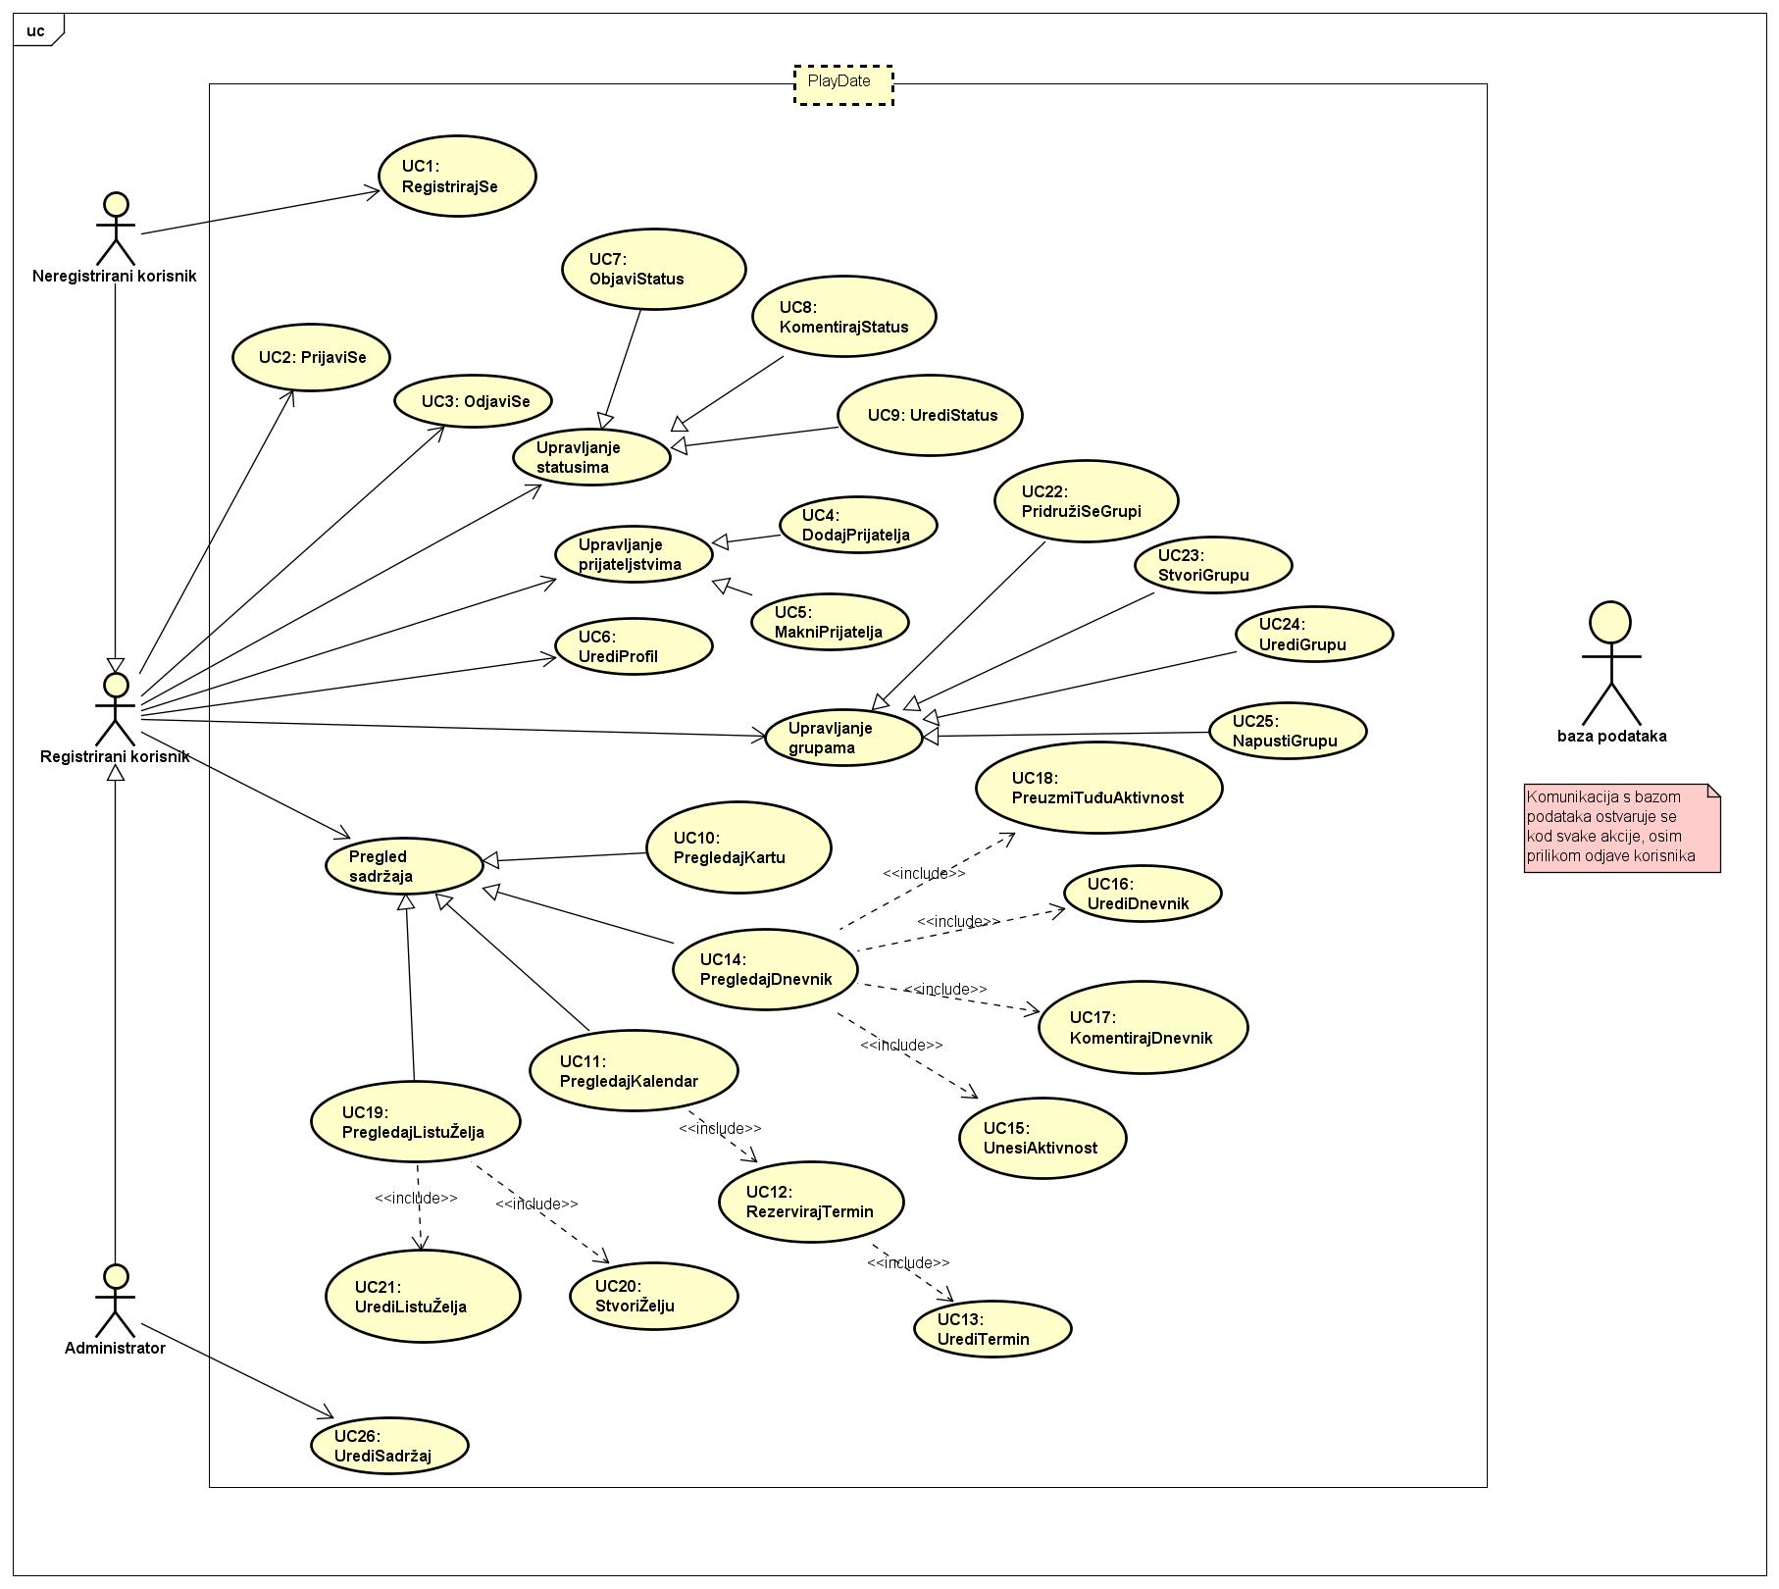

**Slika x - Opći dijagram obrazaca uporabe aplikacije**

1. **Ostali zahtjevi**

* Sustav treba omogućiti paralelni rad više korisnika
* Sustav treba jamčiti točnost informacija
* Korisničko sučelje mora biti responzivno u ovisnosti o uređaju
* Korisničko sučelje mora omogućiti više različitih razina dostupnosti ovisno o dodijeljenim korisničkim ovlastima
* Izvršavanje programa s uključenim pristupom bazi podataka za svaki pogled ne smije trajati duže od nekoliko sekundi
* Neispravno korištenje sustava ne smije utjecati na stanje sustava ili baze podataka
* Sustav mora biti neosjetljiv na eventualne pogreške
* Sustav mora podržavati znakove hrvatske abecede
* Korisnicima se ne smije dopustiti pristup dijelovima aplikacije za koje nemaju ovlasti
* Sustav neće otkriti povjerljive podatke o korisnicima

**SEKVENCIJSKI DIJAGRAMI:**

**Obrazac uporabe UC1 (RegistrirajSe)**

* Korisnik koji se želi registrirati unosi podatke za registraciju(ime, prezime, e-mail i lozinka). Podaci se šalju poslužitelju, koji ih šalje bazi kako bi se utvrdila ispravnost podataka. Ako su podaci ispravno uneseni, poslužitelj ih šalje bazi na pohranu te baza vraća poruku poslužitelju da su podaci pohranjeni, a poslužitelj vraća poruku korisniku o uspješnoj registraciji. U slučaju da su uneseni podaci neispravni ili je uneseni e-mail zauzet, poslužitelj vraća poruku da registraciju nije moguće izvršiti.

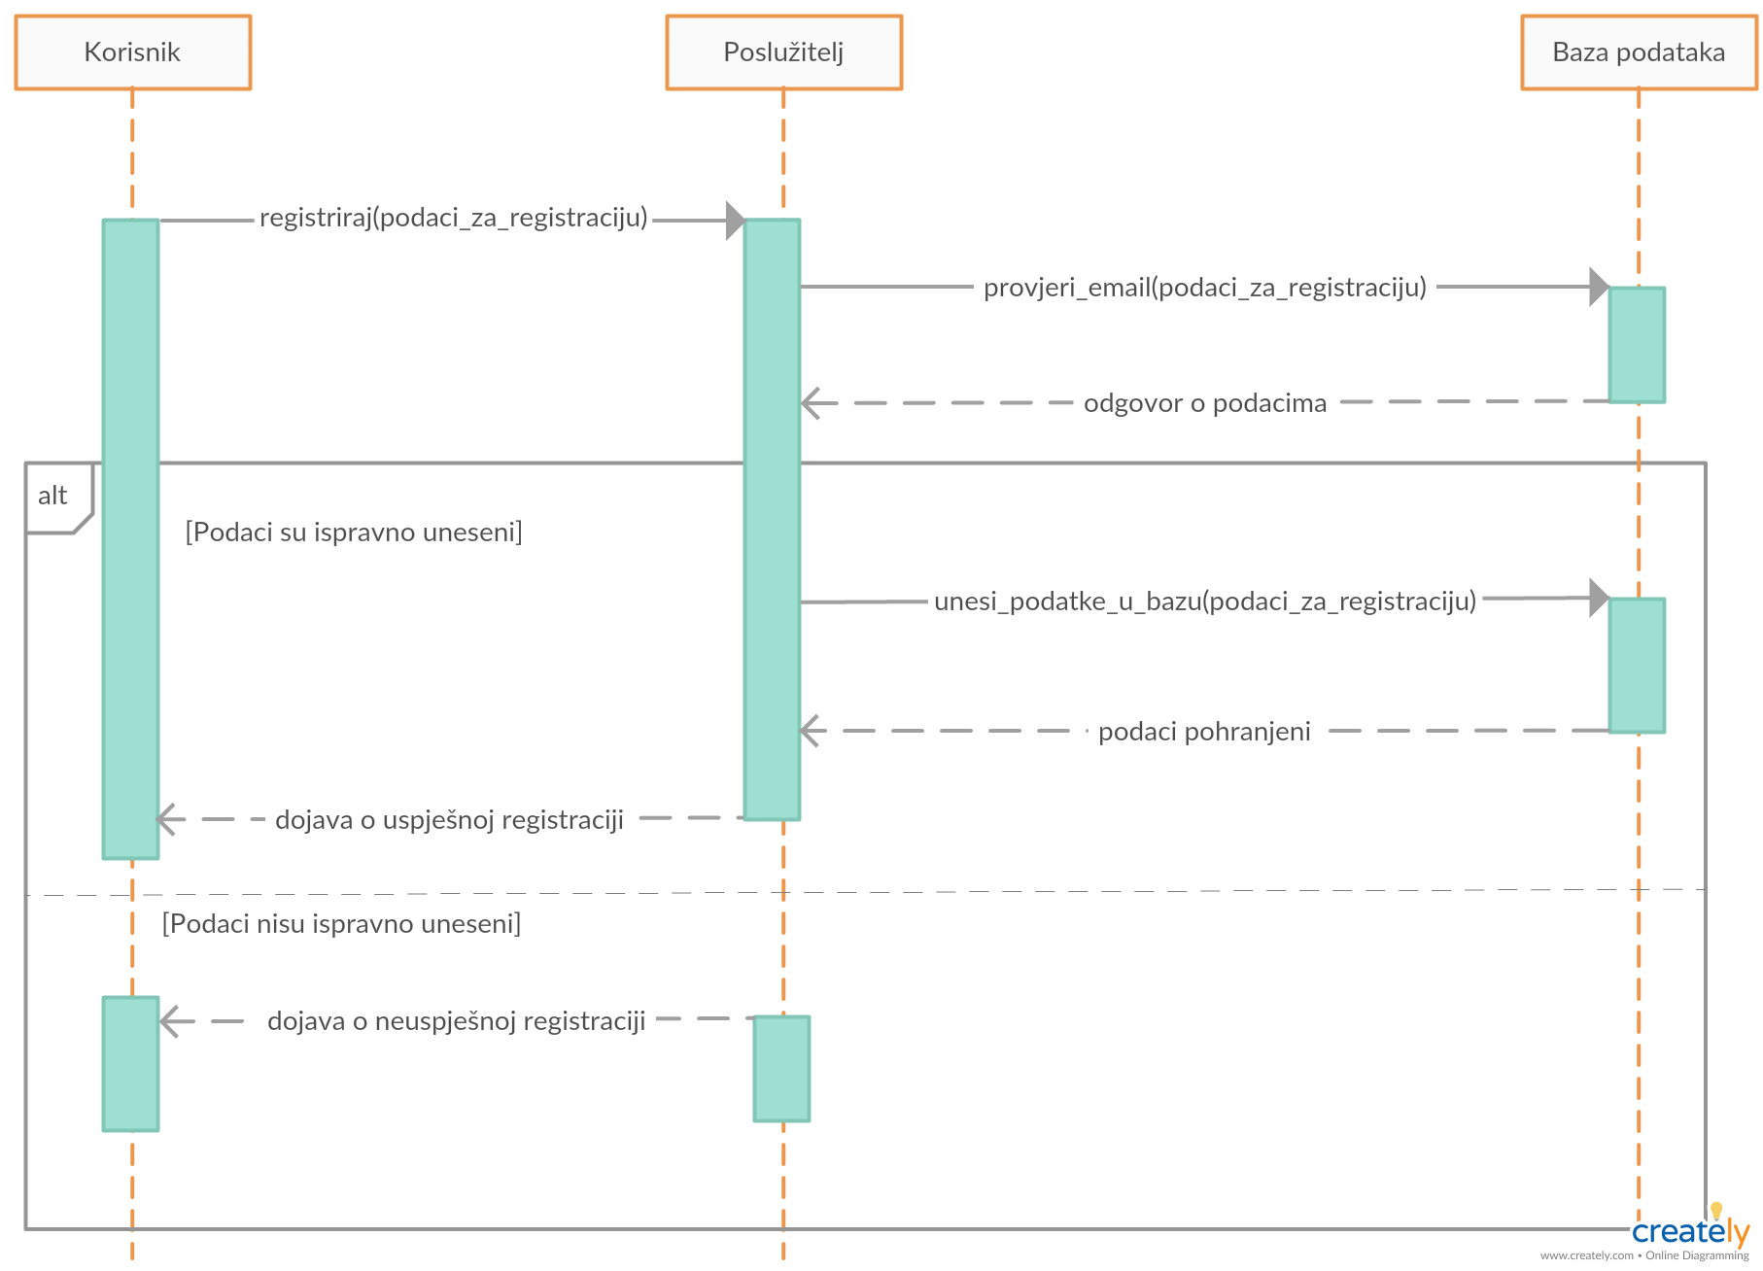

**Obrazac uporabe UC2 i UC3 (PrijaviSe i OdjaviSe)**

* Korisnik koji se želi prijaviti unosi podatke za prijavu(e-mail, lozinka) sve dok oni nisu ispravni. Uneseni podaci se šalju poslužitelju, koji ih šalje bazi kako bi se utvrdila ispravnost podataka. Ako su podaci ispravni, baza vraća poruku poslužitelju da su podaci ispravni, a poslužitelj vraća poruku korisniku o uspješnoj prijavi. Nakon prijave korisniku je omogućen rad u aplikaciji. Kada korisnik završi s radom, odabire dugme “Odjava” te se odjavljuje iz aplikacije.

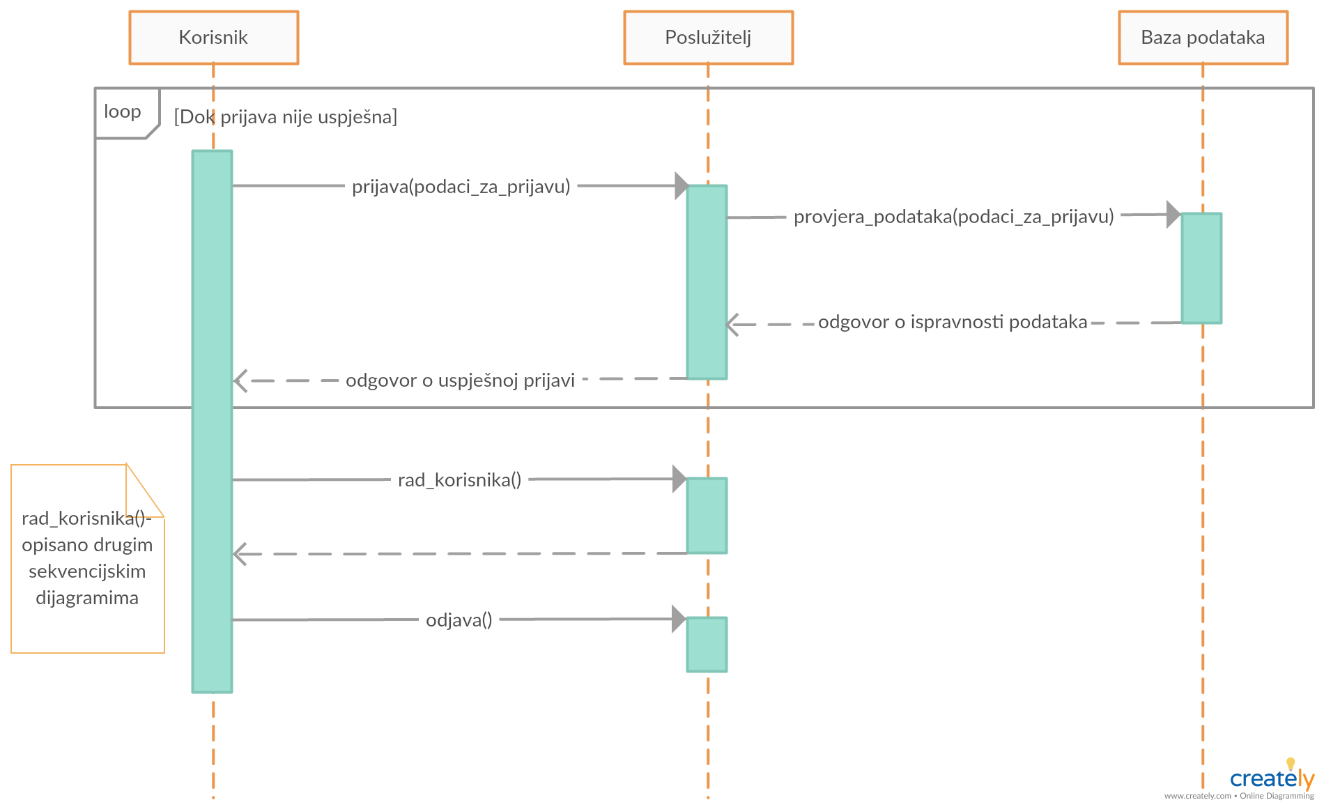

**Obrazac uporabe UC4 (DodajPrijatelja)**

* Korisnik A želi dodati korisnika B kao prijatelja. Korisnik A u tražilicu upisuje ime korisnika kojeg želi dodati kao prijatelja. Poslužitelj u bazi podataka provjerava postoji li korisnik B te vraća poslužitelju potvrdu. Ako korisnik B postoji, korisnik A odlazi na njegov profila te ga označava kao prijatelja. Poslužitelj šalje poruku bazi da je korisnik A označio korisnika B kao prijatelja te se prijateljstvo pohranjuje u bazi podataka. Poslužitelj vraća poruku korisniku A da je uspješno označio korisnika B kao prijatelja te korisnik A može pregledavati objave od korisnika B. Ako korisnik B ne postoji, nije moguće doći na njegov profila niti ga označiti kao prijatelja.

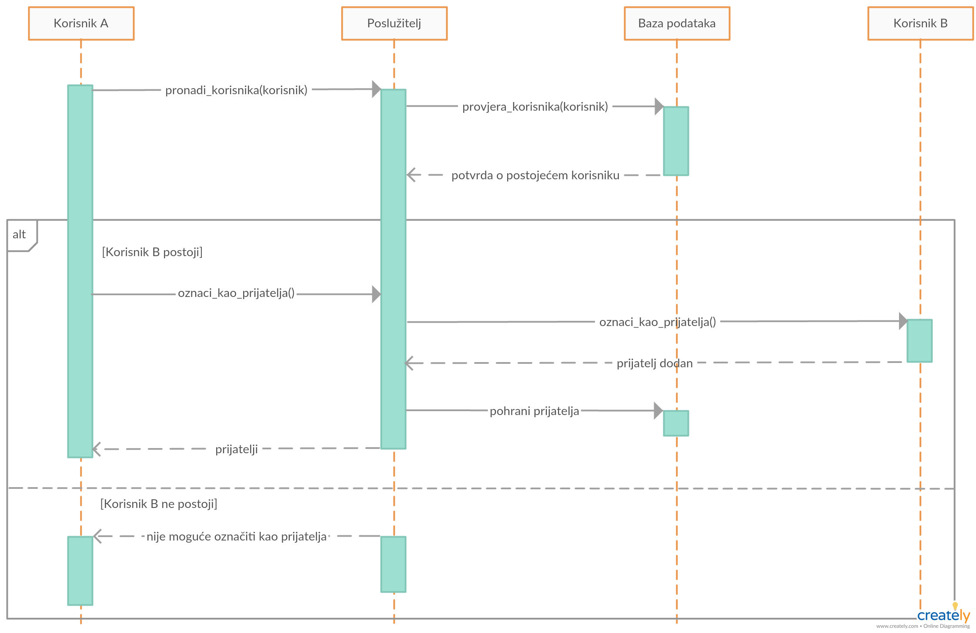

**Obrazac uporabe UC5 (MakniPrijatelja)**

* Korisnik A uklanja korisnika B s liste prijatelja. Korisnik A u tražilicu upisuje ime korisnika kojeg želi ukloniti sa liste prijatelja. Poslužitelj u bazi podataka provjerava postoji li korisnik B te vraća poslužitelju potvrdu. Ako korisnik B postoji, korisnik A odlazi na njegov profil te poslužitelj provjerava u bazi jesu li korisnici A i B prijatelji. Ako su korisnici A i B prijatelji, korisnik A uklanja korisnika B sa liste prijatelja. Poslužitelj šalje poruku bazi da je korisnik A uklonio korisnika B s liste prijatelja te se to pohranjuje u bazi podataka. Poslužitelj vraća poruku korisniku A da je uspješno uklonio korisnika B s liste prijatelja te korisnik A više ne može pregledavati objave od korisnika B. Ako korisnik B ne postoji niti je prijatelj korisnika A, nije moguće ukloniti ga s liste prijatelja.

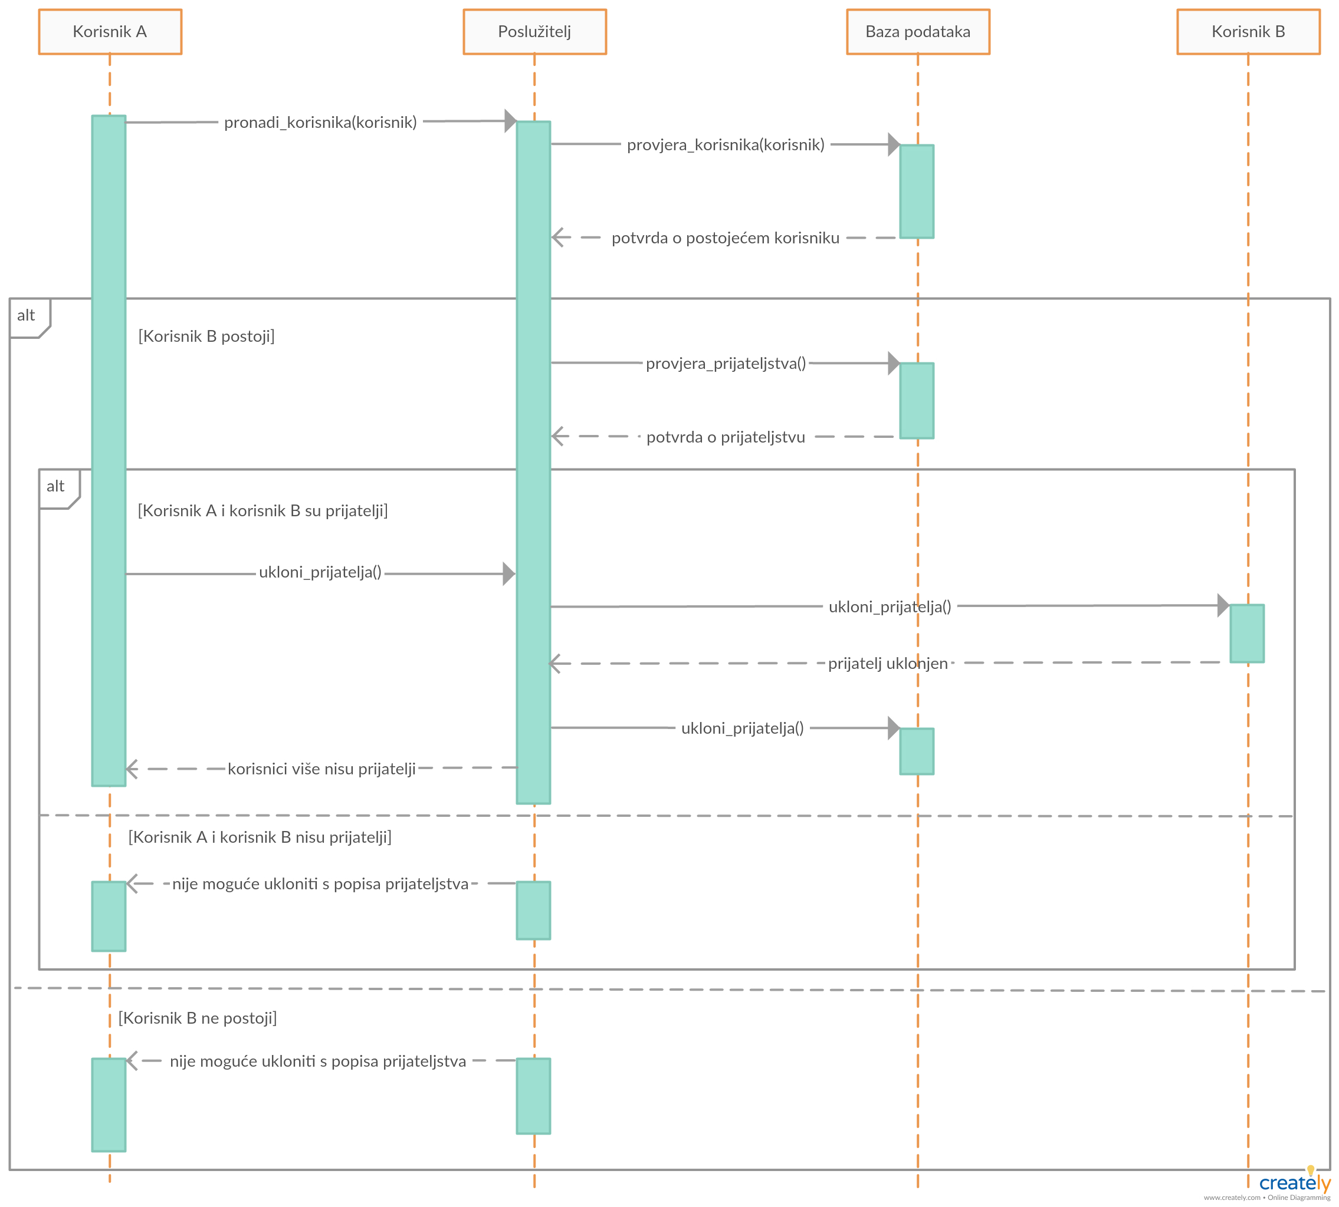

**Obrazac uporabe UC6 (UrediProfil)**

* Korisnik izmjenjuje profil(sliku profila, ime, prezime ili lozinku). Korisnik izmjenjuje podatke na poslužitelju. Poslužitelj te podatke šalje u bazu podataka. Zatim baza podataka vraća obavijest o izmjeni podataka. Ako su podaci uspješno ažurirani, poslužitelj šalje poruku korisniku kako su njegovi novi podaci vidljivi javnosti, a ako su podaci neuspješno ažurirani korisnik dobiva poruku kako su njegovi stari podaci vidljivi javnosti.

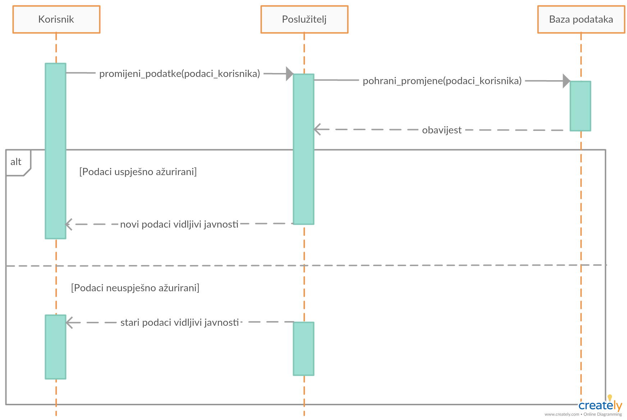

**Obrazac uporabe UC7(ObjaviStatus)**

* Registrirani korisnik odabire dugme "Nova objava". Zatim unosi tekst, odabire vrstu objave, a može označiti i lokaciju vezanu uz objavu. Korisnik šalje poslužitelju zahtjev za objavljivanje. Poslužitelj tu objavu sprema u bazu podataka. Korisniku se vraća potvrda o uspješnoj objavi.

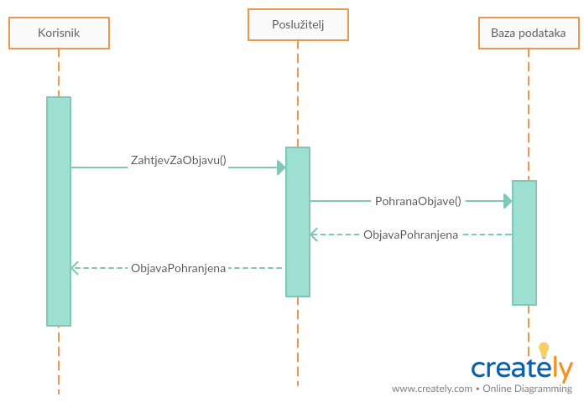

**Obrazac uporabe UC8(KomentirajStatus)**

* Registrirani korisnik dodaje komentar na željenu objavu. Poslužitelj pohranjuje komentar u bazu podataka, koja dojavljuje korisniku o uspješnosti pohrane komentara.

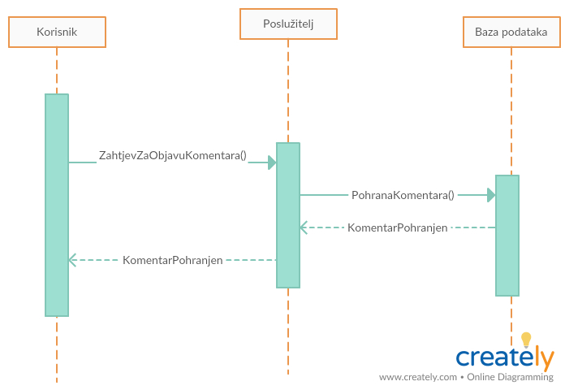

**Obrazac uporabe UC9(UrediStatus)**

* Registrirani korisnik šalje zahtjev poslužitelju za promjenom ili uklanjanjem postojeće objave. Poslužitelj izvršava promjene u bazi podataka. Korisnik dobiva poruku o uspješnoj, odnosno neuspješnoj izvedbi promjene.

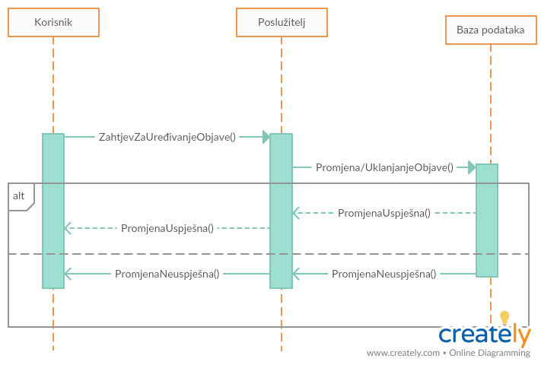

**Obrazac uporabe UC10(PregledajKartu)**

* Registrirani korisnik šalje zahtjev poslužitelju za pregledavanje karte s pinovima, koji označavaju aktivnosti prijatelja. Poslužitelj iz baze podataka učitava kartu i prikazuje ju korisniku. Korisnik odabire željeni pin, nakon čega mu se iz baze učitava aktivnost prijatelja na određenoj lokaciji koju taj pin predstavlja.

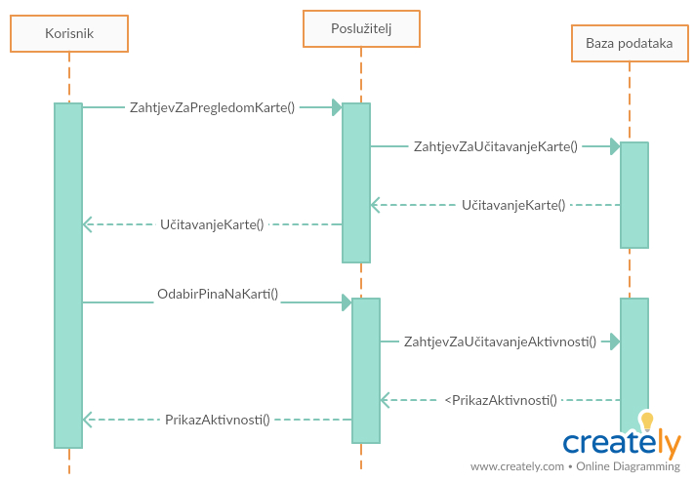

**Obrazac uporabe UC11 (PregledajKalendar)**

* Registrirani korisnik šalje zahtjev poslužitelju za pregledavanje kalendara s aktivnostima. Poslužitelj iz baze preuzima aktivnosti i prikazuje ih korisniku.

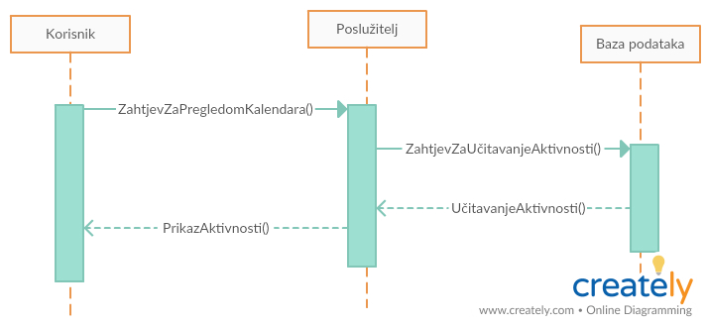

**Obrazac uporabe UC12 (RezervacijaTermina)**

* Registrirani korisnik šalje zahtjev poslužitelju za rezervacijom termina u kalendaru. Termin s opisanom aktivnošću se pohranjuje u bazi podataka. Ako je pohrana uspjela, rezervirani termin se korisniku prikazuje u kalendari. U slučaju pogreške (pokušaj upisa u tuđi kalendar), korisniku se ispisuje upozorenje o neovlaštenom pokušaju rezervacije termina.

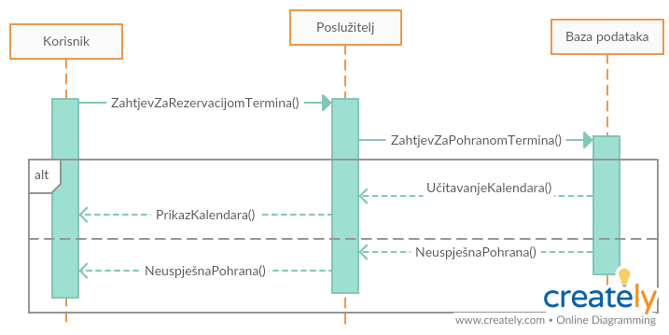

**Obrazac uporabe UC13(UrediTermin)**:

* Registrirani korisnik šalje poslužitelju identifikacijske podatke termina. Poslužitelj pregledava ispravnost tih podataka, to jest ima li korisnik ovlasti za uređivanje termina te dohvaća podatke o terminu. Korisnik izmjenjuje podatke o terminu te se na poslužitelju provjera ispravnost tih podataka i zatim pohranjuju u bazu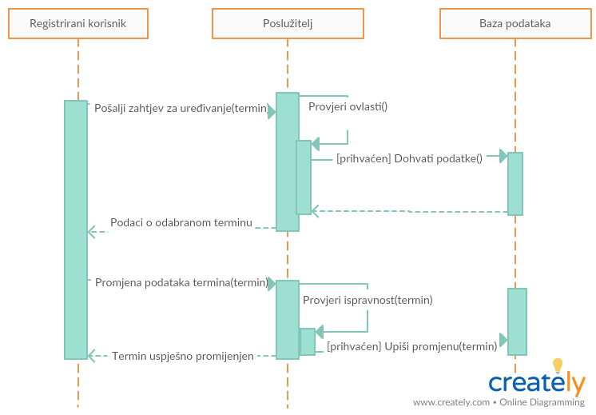.

**Obrazac uporabe UC14(PregledajDnevnik)**:

* Registrirani korisnik šalje poslužitelju identifikacijske podatke: IdKorisnika. Poslužitelj dohvaća dnevnik od traženog korisnika iz baze i prikazuje te podatke korisniku.
* 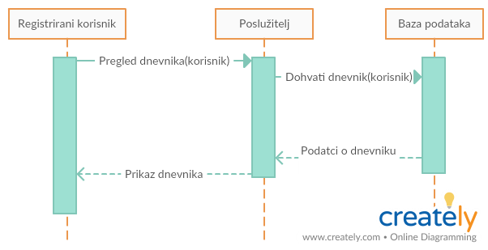

**Obrazac uporabe UC15(UrediDnevnik)**:

* Registrirani korisnik šalje poslužitelju identifikacijske podatke: idAktivnosti. Poslužitelj pregledava ispravnost tih podataka, to jest dali korisnik ima ovlasti za uređivanje aktivnosti. Pristupa se bazi podataka te se dohvaćaju podatci o aktivnosti. Korisnik unosi promjene aktivnosti te zatim poslužitelj pohranjuje promjene u bazu podataka.
* 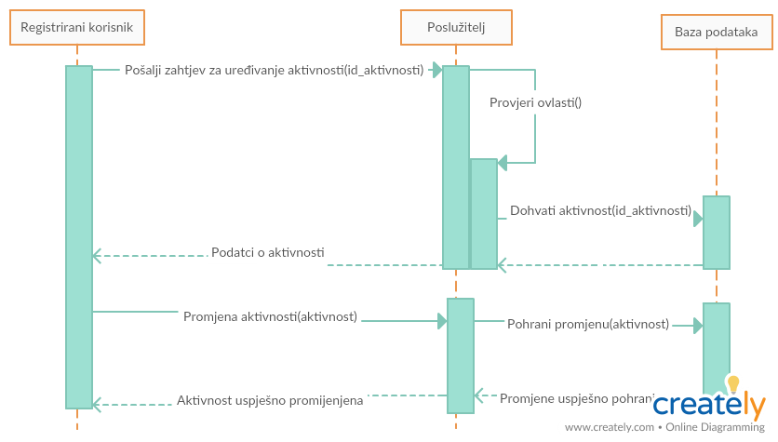

**Obrazac uporabe UC16(KomentirajPost)**:

* Registrirani korisnik šalje poslužitelju identifikacijske podatke:idAktivnosti i komentar koji treba promijeniti dodati na post. Poslužitelj pregledava ispravnost tih podataka, to jest dali korisnik ima ovlasti za postavljanje komentara. Pristupa se bazi podataka te se pohranjuje komentar.

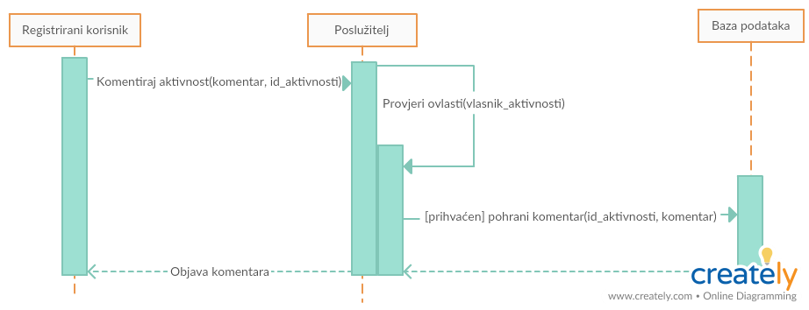

**Obrazac uporabe UC17(PreuzmiTuđuAktivnost)**:

* Registrirani korisnik šalje poslužitelju identifikacijske podatke:idAktivnosti. Poslužitelj pregledava ispravnost tih podataka, to jest dali korisnik ima ovlasti za preuzimanje aktivnosti i da li je to njegova aktivnost. Pristupa se bazi podataka te se pohranjuje aktivnost u korisnikovu listu želja.

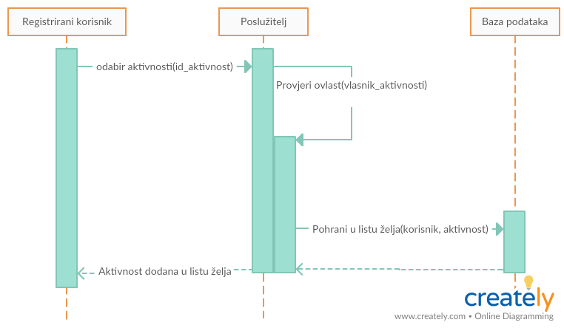

**Obrazac uporabe UC18(PregledListeŽelja)**:

* Registrirani korisnik šalje poslužitelju identifikacijske podatke: idKorisnika. Poslužitelj poslužitelj dohvaća podatke liste želja za traženog korisnika i prikazuje ih korisniku.

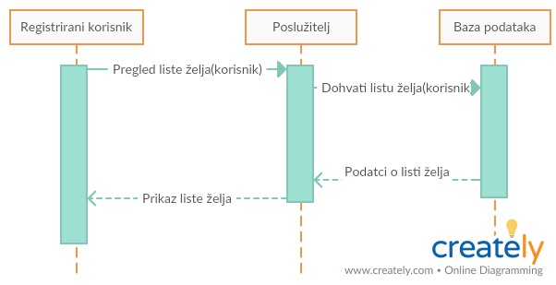

**Obrazac uporabe UC19 (StvoriŽelju)**

Registrirani korisnik odabire dugme “Nova želja” i unosi podatke o želji. Zahtjev za željom se šalje poslužitelju, sprema se u bazu podataka te korisniku vraća poruku o uspješnom kreiranju želje.

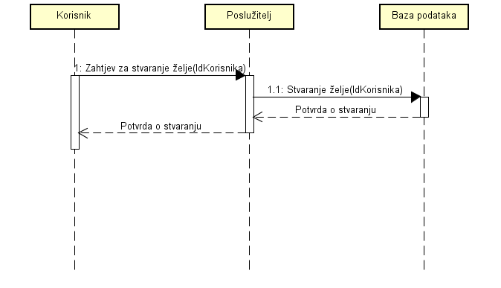

**Obrazac uporabe UC20 (UrediListuŽelja)**

* Korisnik šalje zahtjev za uređivanjem liste želja, poslužitelj pregledava ovlasti. Korisnik unosi promjene i poslužitelj ih pohranjuje u bazi podataka.

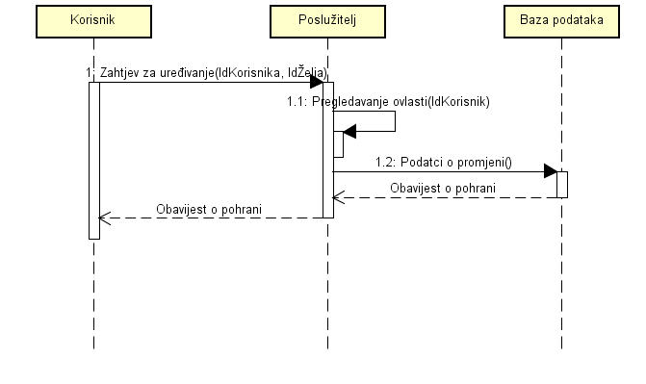

**Obrazac uporabe UC21 (PridružiSeGrupi)**

* Korisnik šalje poslužitelju zahtjev za ulazak u javnu grupu (šalje IdGrupe, IdKorisnika), poslužitelj ga dodaje u članove grupe te dodaje grupu na popis korisnikovih grupa.

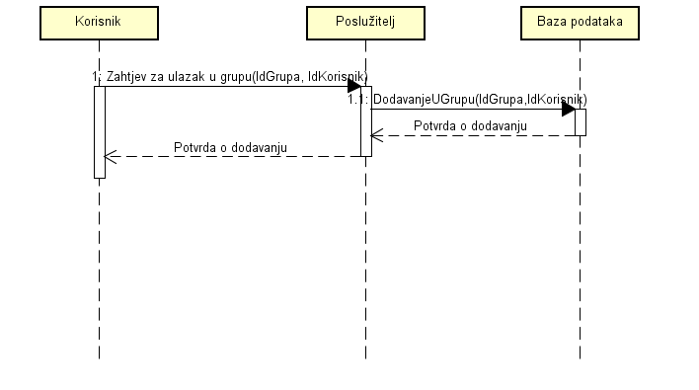

**Obrazac uporabe UC22 (StvoriGrupu)**

* Registrirani korisnik odabire opciju kreiranja grupe. Poslužitelju šalje identifikacijske podatke (IdKorisnik) i postavke grupe. Poslužitelj pristupa bazi podataka i stvara novu grupu.

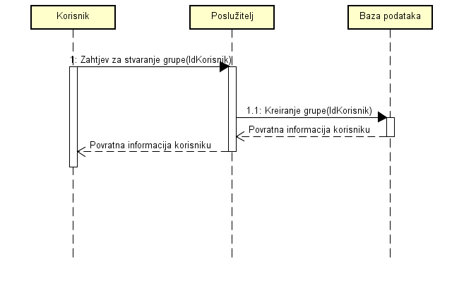

**Obrazac uporabe UC23(UrediGrupu)**:

* Registrirani korisnik šalje poslužitelju identifikacijske podatke: IdGrupe,IdKorisnika i sadržaj koji treba promijeniti u zadanoj grupi. Poslužitelj pregledava ispravnost tih podataka, to jest dali korisnik ima ovlasti za uređivanje grupe. Pristupa se bazi podataka te se pohranjuju promjene.

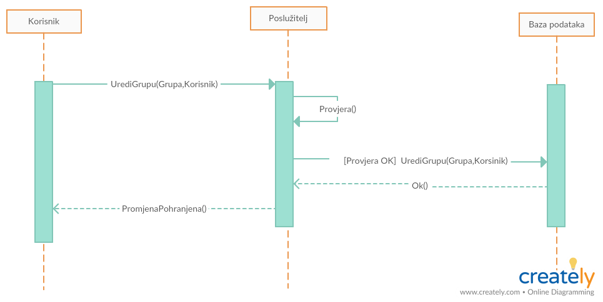

**Obrazac uporabe UC24(NapustiGrupu)**:

* Registrirani korisnik šalje poslužitelju identifikacijske podatke: IdGrupe,IdKorisnika. Poslužitelj pregledava ispravnost tih podataka te donosi odluku o ispravnosti. Pristupa se bazi podataka te se korisnik briše iz zadane grupe.

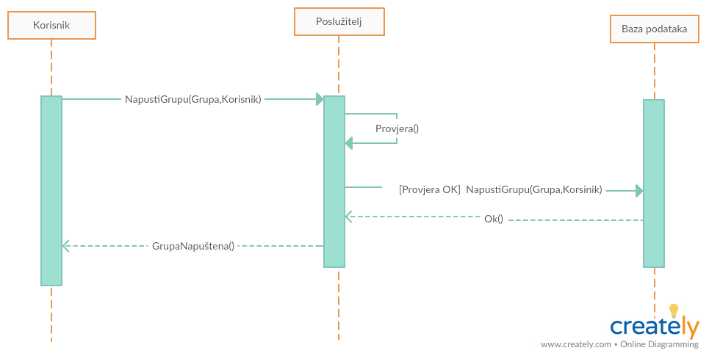

**Obrazac uporabe UC25(UkloniSadržaj)**:

* Administrator šalje poslužitelju identifikacijske podatke: IdKorisnika i sadržaj koji treba ukloniti. Poslužitelj pregledava dali klijent ima administratorske dozvole. Pristupa se bazi podataka te se uklanja sadržaj.

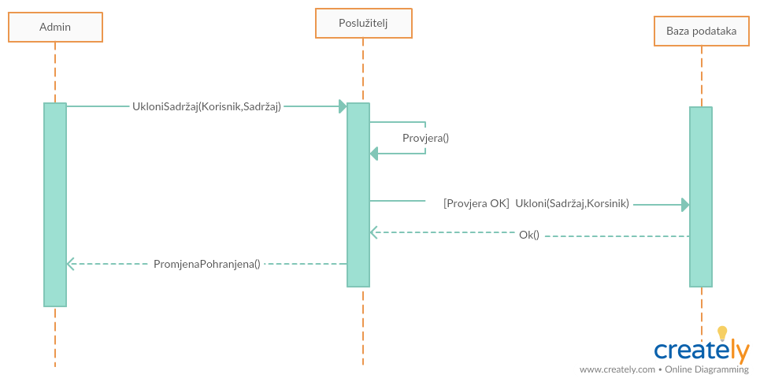

**Obrazac uporabe UC26(UrediSadržaj)**:

* Administrator šalje poslužitelju identifikacijske podatke: IdKorisnika i sadržaj koji treba urediti.Poslužitelj pregledava dali klijent ima administratorske dozvole. Pristupa se bazi podataka te se uređuje sadržaj.

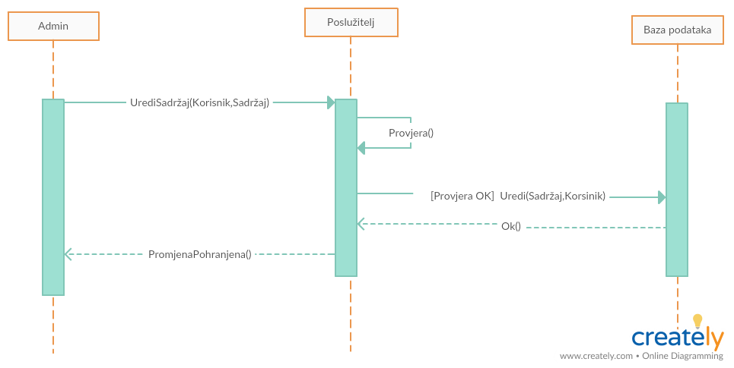

1. **Arhitektura i dizajn sustava**

*Ovo je je jedno od bitnijih poglavlja jer se opisuju temelji implementacije sustava. Moguće je razlikovati više aspekata arhitekture i oblikovanja sustava od kojih je većinu potrebno dokumentirati već prema zahtjevima projektnog zadatka. Neki od tih su: stil arhitekture i identifikacija podsustava, preslikavanje na radnu platformu, spremišta podataka, mrežni protokoli, globalni upravljački tok, sklopovsko-programski zahtjevi.*

*U svakoj stavci navedenoj u nastavku potrebno je dati tekstovni opis. te ilustrirati odgovarajućim UML dijagramima. Projektna grupa odlučuje gdje i koje sve dijagrame treba prikazati u pojedinim stavkama, ali cijela točka 6. Arhitektura i dizajn sustava, mora sadržavati barem po jedan:*

*Dijagram razreda*

*Dijagram objekata*

*Dijagram stanja*

*Dijagram aktivnosti*

*Komunikacijski dijagram*

*Dijagram komponenti*

*Ostali UML dijagrami (npr. Sekvencijski za objekte) mogu se koristiti po potrebi.*

*Za crtanje UML dijagrama preporuka je koristiti alat Astah Community.*

*Preporuča se da ovo poglavlje podijelite po sljedećim potpoglavljima:*

*6.1. Svrha, opći prioriteti i skica sustava*

*6.2. Dijagram razreda s opisom*

*6.3. Objektni dijagram.*

*6.4. Ostali UML dijagrami*

**ER MODEL BAZE PODATAKA**

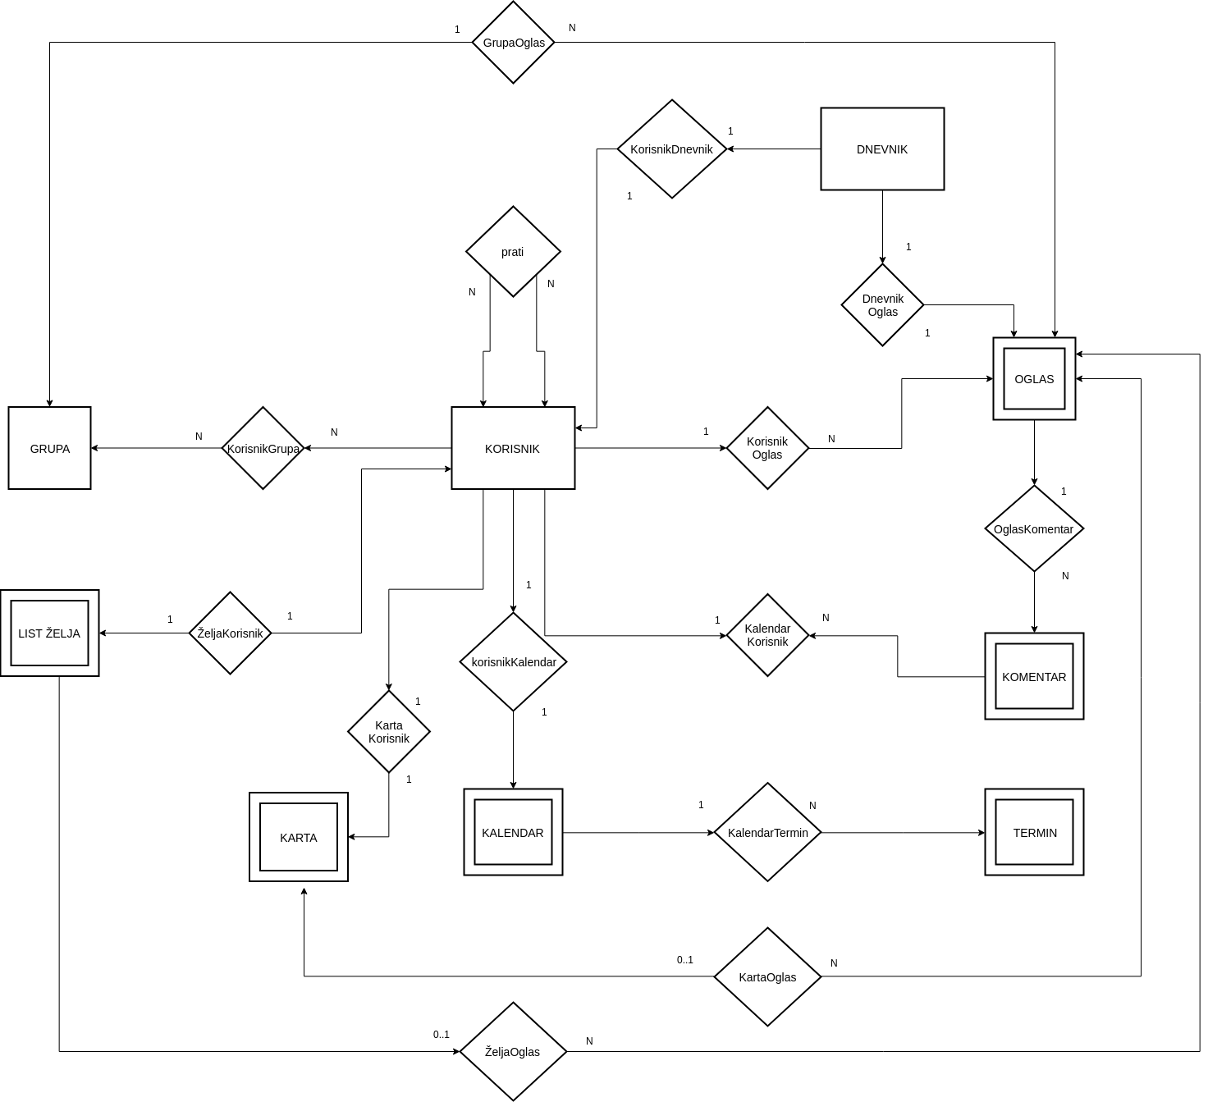

* 1. *Svrha, opći prioriteti i skica sustava*

*Potpoglavlje treba sadržavati sljedeće:*

*Koji sustav ili dio sustava ovaj dio dokumentacije opisuje, izbor arhitekture temeljem principa oblikovanja pokazanih na predavanjima (objasniti zašto ste baš odabrali takvu arhitekturu).*

*Organizacija sustava s najviše razine apstrakcije (npr. klijent-poslužitelj, baza podataka, datotečni sustav, grafičko sučelje (ako nije do kraja poznato, dopuniti u 2. ciklusu)).*

* 1. *Dijagram razreda s opisom*

*Potpoglavlje treba sadržavati dijagram razreda, jedan ili više njih, s opisima šta koji razred znači. Ono što je potrebno imati u dokumentaciji prilikom prve predaje je: svi razredi specifični za vaš projekt, nazivi metoda i vrste pristupa metodama (npr. javni, zaštićeni), nazive atributa razreda, veze i odnosi između razreda, okviri (forme) grafičkog sučelja specifične za pojedini programski jezik, ako su vam poznate.*

*Primjer onoga što nije potrebno imati u dokumentaciji prilikom druge predaje su: tipovi parametara metoda razreda (npr. boolean, int), događaji (npr. klikovi miša).*

*Ako za neke stvari niste sigurni kako će biti implementirane, tada je bolje taj dio izostaviti prilikom prve predaje pa dopuniti na drugoj predaji. Prilikom druge predaje navest ćete sve one razrede sa svim detaljima koje direktno koristite u implementaciji sustava.*

* 1. *Dijagram objekata*

*Prikazati stanje sustava u određenom trenutku. Dio je Revizije 1.*

* 1. *Ostali UML dijagrami*

*Ovdje počinju sadržaji Revizije 2.*

*U ovom potpoglavlju potrebno je uvrstiti dodatna četiri dijagrama koji prikazuju arhitekturu sustava i to: komunikacijski dijagram, dijagram stanja, dijagam aktivnosti i dijagram komponenti. Potrebno je dati barem po jedan primjerak svakog od dijagrama. Potrebno je da svaki od dijagrama prikazuje (jedan) bitan dio funkcionalnosti sustava. Dijagram komponenti treba prikazivati sve komponente sustava. Prema potrebi, ovdje se mogu dodati i neki dodatni sekvencijski dijagrami za objekte.*

1. **Implementacija i korisničko sučelje**

*U ovom poglavlju potrebno je:*

*dati dijagram razmještaja (deployment dijagram)*

*navesti koje su tehnologije i alati korišteni u razvoju sustava*

*dati isječak programskog koda koji implementira neku od temeljnih funkcionalnosti u sustavu*

*objasniti kako je ispitano implementirano rješenje i pokazati bar 4 ispitna scenarija*

*dati upute za instalaciju*

*dati upute za korištenje*

* 1. *Dijagram razmještaja*

*Potrebno je umetnuti dijagram razmještaja i po potrebi ga opisati.*

* 1. *Korištene tehnologije i alati*

*Navesti sve tehnologije i alate koji su primijenjeni pri izradi projekta te ih ukratko opisati; njihovo značenje i mjesto i način primjene.*

* 1. *Isječak programskog koda vezan za temeljnu funkcionalnost sustava*

*U ovom poglavlju potrebno je prikazati isječak programa koji prema mišljenju studenta ostvaruje temeljnu funkcionalnost u sustavu (ili nekom modulu).*

* 1. *Ispitivanje programskog rješenja*

*U ovom poglavlju je potrebno opisati provedbu ispitivanja implementiranih funkcionalnosti s prikazom odabira ispitnih slučajeva.*

*Prilikom prezentacije svojih Ispitnih scenarija (minimalno četiri) studenti trebaju ispitati temeljnu funkcionalnost i rubne uvjete. Poželjno je da se napravi i ispitni slučaj koji koristi funkcionalnosti koje nisu implementirane te da se vidi na koji način sustav reagira kada nešto nije u potpunosti ostvareno.*

*Različiti ulazi za ispitne scenarije trebaju pokrivati temeljnu funkcionalnost nekog modula i nekoliko rubnih uvjeta.*

* 1. *Upute za instalaciju*

*U ovom poglavlju potrebno je dati upute za instalaciju ostvarenog prototipa.*

* 1. *Korisničke upute*

*Korisničke upute ovisit će o količini implementirane funkcionalnosti. Očekuje se da upute budu na oko pet A4 stranica koje će dati potpuni opis funkcionalnosti sustava sa stajališta krajnjeg korisnika.*

1. **Zaključak i budući rad**

*U ovom poglavlju potrebno je napisati osvrt na vrijeme izrade projektnog zadatka, koji su tehnički izazovi prepoznati, jesu li riješeni ili kako bi mogli biti riješeni, koja su znanja stečena pri izradi projekta, koja bi znanja bila posebno potrebna za brže i kvalitetnije ostvarenje projekta i koje bi bile perspektive za nastavak rada u projektnoj grupi.*

1. **Popis literature**

*Popisati sve reference i literaturu koja je pomogla pri ostvarivanju projekta.*

1. Oblikovanje programske potpore, FER ZEMRIS, <http://www.fer.hr/predmet/opp>
2. Oblikovanje programske potpore, FER ZEMRIS, <http://www.zemris.fer.hr/predmeti/opp>
3. I. Sommerville, „Software engineering“, 8th ed, Addison Wesley, 2007.
4. T.C.Lethbridge, R.Langaniere, „Object-Oriented Software Engineering“, 2nd ed. McGraw-Hill, 2005.
5. Software engineering ,Rutgers University, <http://www.ece.rutgers.edu/~marsic/Teaching/SE>
6. I. Marsic, „Software engineering book“, Department of Electrical and Computer Engineering, Rutgers University, <http://www.ece.rutgers.edu/~marsic/books/SE>
7. Concepts: Requirements, <http://www.upedu.org/upedu/process/gcncpt/co_req.htm>
8. UML 2 Class Diagram Guidelines, <http://www.agilemodeling.com/style/classDiagram.htm>
9. Domain Class Diagram Modeling Standards and Guidelines, <http://www.bced.gov.bc.ca/imb/downloads/classdiagramstandards.pdf>
10. Astah Community, <http://astah.net/editions/community/>

**Dodatak A: Indeks (slika, dijagrama, tablica, ispisa kôda)**

*U ovom dijelu dodatka potrebno je ispisati (numerirane) liste slika, dijagrama, tablica, ispisa kôda i ostalih pomoćnih sadržaja iz teksta dokumentacije.*

**Dodatak B: Dnevnik sastajanja**

*U ovom dijelu dodatka potrebno je prenijeti sadržaj dnevnika sastajanja, tj. datoteke 'dnevnik.txt' iz repozitorija grupe. Datoteku 'dnevnik.txt' potrebno je voditi kroz repozitorij, a ovdje će to biti preneseno kao dio konačne dokumentacije.*

**Dodatak C: Prikaz aktivnosti grupe**

*U ovom dijelu dodatka potrebno je navesti*

* *popis članova grupe i njihovih zaduženja, tj. odrađenih poslova (u postocima ukupno odrađenog posla)*
* *prenijeti dijagram pregleda promjena nad datotekama projekta. Potrebno je u* BitBucket *sučelju instalirati dodatak* AwesomeGraph *koji daje prikaz grafički prikaz aktivnosti grupe, tj. '*commit' *akcija tijekom trajanja projekta, te na kraju projekta generirane grafove prenijeti u ovo poglavlje dokumentacije.*

|  |  |  |  |  |  |  |  |
| --- | --- | --- | --- | --- | --- | --- | --- |
| **Popis aktivnosti** | **Članovi grupe** (abecednim redom) | | | | | | |
| Ime Prezime voditelja | Ime Prezime 2 | Ime Prezime 3 | Ime Prezime 4 | Ime Prezime 5 | Ime Prezime 6 | Ime Prezime 7 |
| **Upravljanje projektom** |  |  |  |  |  |  |  |
| **Opis projektnog zadatka** |  |  |  |  |  |  |  |
| **Rječnik pojmova** |  |  |  |  |  |  |  |
| **Opis funkcionalnih zahtjeva** |  |  |  |  |  |  |  |
| **Opis ostalih zahtjeva** |  |  |  |  |  |  |  |
| **Arhitektura i dizajn sustava** |  | | | | | | |
| Svrha, opći prioriteti i skica sustava |  |  |  |  |  |  |  |
| Dijagram razreda s opisom |  | | | | | | |
| Dijagram objekata |  |  |  |  |  |  |  |
| Ostali UML dijagrami |  |  |  |  |  |  |  |
| **Implementacija i korisničko sučelje** |  | | | | | | |
| Dijagram razmještaja |  |  |  |  |  |  |  |
| Korištene tehnologije i alati |  |  |  |  |  |  |  |
| Isječak programskog kôda |  |  |  |  |  |  |  |
| Ispitivanje programskog rješenja |  |  |  |  |  |  |  |
| Upute za instalaciju |  |  |  |  |  |  |  |
| Korisničke upute |  |  |  |  |  |  |  |
| **Plan rada** |  |  |  |  |  |  |  |
| **Pregled rada i stanje ostvarenja** |  |  |  |  |  |  |  |
| **Zaključak i budući rad** |  |  |  |  |  |  |  |
| **Popis literature** |  |  |  |  |  |  |  |
| **Dodaci** |  | | | | | | |
| Indeks |  |  |  |  |  |  |  |
| Dnevnik sastajanja |  |  |  |  |  |  |  |
|  |  |  |  |  |  |  |  |

*Napomena: Doprinose u aktivnostima treba navesti u postocima po članovima grupe. Zbroj postotaka u svakom retku treba biti 100%.*

Pregled pohrana kroz vrijeme trajanja projekta (primjer):

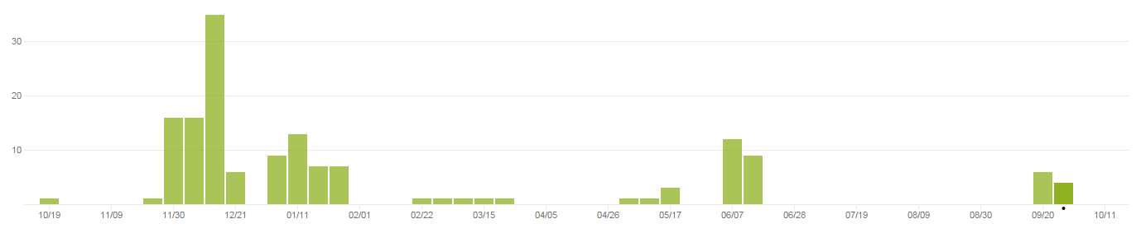

**Dodatak D: Plan rada / Pregled rada i stanje ostvarenja**

*U ovom poglavlju potrebno je navesti:*

* *(u rev. 1) koji je plan rada za rev. 2,*
* *(u rev. 2) koji je status implementacije u odnosu na postavljene ciljeve, procjenu vremena dovršetka projekta (ako zadatak nije u potpunosti ispunjen), koje bi bile smjernice za daljnji rad kad bi se nastavilo s projektom te u čemu bi se sastojale buduće nadogradnje.*